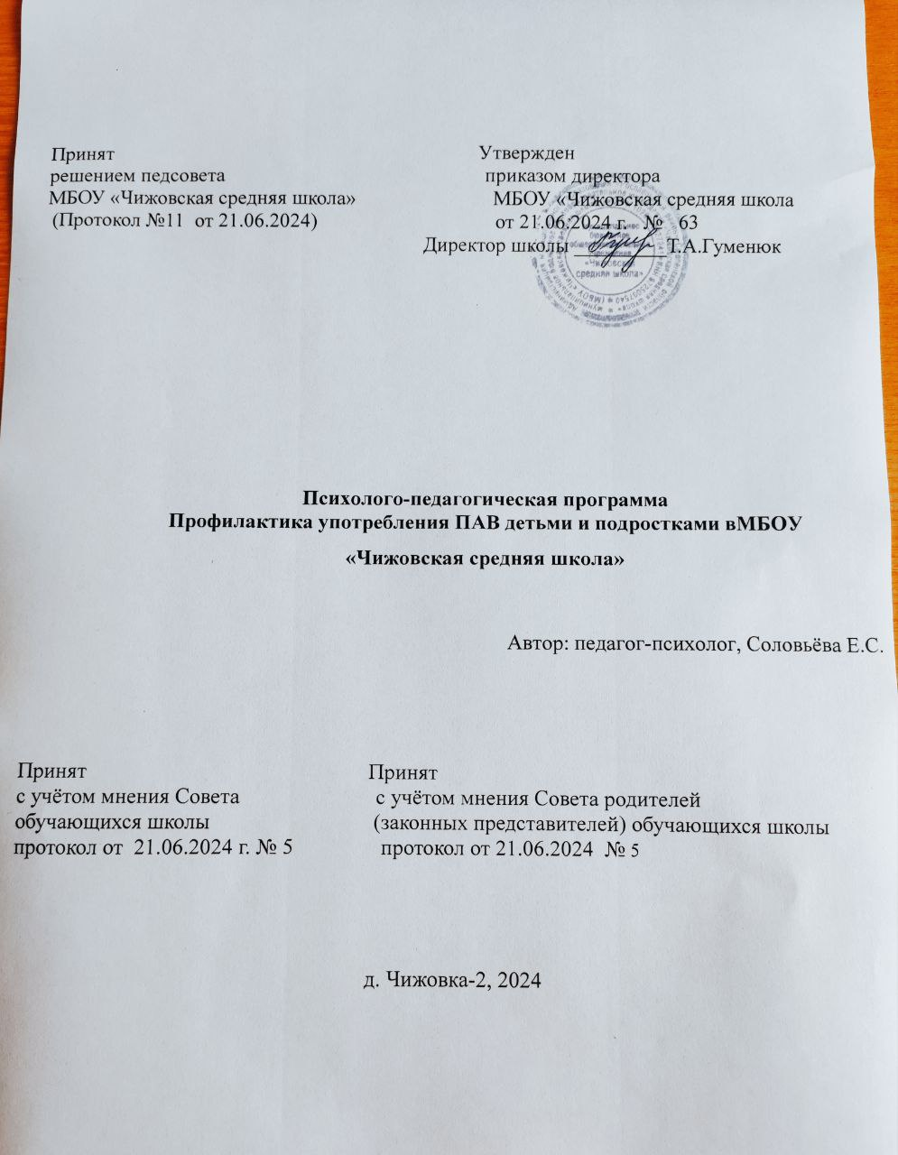

Оглавление

1. Наименование и направленность программы 3
2. Информация о разработчике, участниках и месте реализации программы 3
3. Аннотация, обоснование практической актуальности 3
4. Описание проблемной ситуации, целей и задач, на решение которых направлена программа 4
5. Целевая аудитория, ее социально-психологические особенности 6
6. Методическое обеспечение программы 7
7. Описание используемых методик, технологий, инструментария со ссылкой на источники 9
8. Сроки, этапы и алгоритм реализации программы 11
9. Перечень и описание программных мероприятий 12
   1. Цикл мероприятий для работы с учащимися образовательных учреждений по профилактике употребления ПАВ 13
   2. Цикл мероприятий для работы с родителями (законными представителями) учащихся образовательных учреждений по профилактике употребления ПАВ 25
   3. Цикл мероприятий для работы с педагогами и специалистами образовательных учреждений по профилактике употребления ПАВ 26
10. Ресурсы, которые необходимы для эффективной реализации программы 27
    1. Требования к специалистам 27
    2. Перечень учебных и методических материалов, необходимых для реализации программы 27
    3. Требования к материально-технической оснащенности организации для реализации программы 28
    4. Требования к информационной обеспеченности организации для реализации программы…28
11. Описание сфер ответственности, основных прав и обязанностей участников реализации программы 29
12. Описание способов, которыми обеспечивается гарантия прав участников программы 31
13. Ожидаемые результаты реализации программы 32
14. Система организации внутреннего контроля за реализацией программы 33
15. Критерии оценки достижения планируемых результатов 33
16. Сведения о практической апробации программы на базе организации 34
17. Подтверждение соблюдения правил заимствования 36
18. Приложения 37

Целевые блоки Программы по профилактике употребления ПАВ учениками начальной, средней и старшей школы «Школа здорового образа жизни».

Примерные методические разработки для работы с родителями по профилактике употребления детьми ПАВ

# Наименование и направленность программы

Психолого-педагогическая программа «Профилактика употребления ПАВ в образовательном учреждении» направлена на организацию системы профилактических мероприятий (употребление ПАВ) в общеобразовательном учреждении.

# Аннотация, обоснование практической актуальности

Предлагаемая программа «Профилактика употребления ПАВ в образовательном учреждении» является проектом комплексной организации профилактики употребления ПАВ учащимися в образовательной среде. Действие программы рассчитано на всех субъектов процесса образования, а именно: на учащихся начальной, средней и старшей школы, их родителей (законных представителей) и педагогов и специалистов образовательной организации.

Программа содержит в себе три целевых блока, каждый из которых раскрывает план и содержание мероприятий, рассчитанные на один учебный год, для указанных выше объектов профилактического воздействия.

# Описание проблемной ситуации, целей и задач, на решение которых направлена программа

Современное общество вступило в эпоху изменений, и это касается не только повсеместной цифровизации, информатизации и глобализации нашей жизни, но и выражается в изменении самого взгляда на жизнь. Сегодня в развитом мире набирает обороты культура здорового образа жизни, здорового и красивого тела, активной и осознанной жизненной позиции, личностного развития. Однако, на фоне этого ярким пятном выделяется одна из насущных проблем – проблема употребления психоактивных веществ (ПАВ).

Проводимые мониторинговые исследования ситуации вовлеченности населения в употребление ПАВ (в большей степени табакокурение и употребление алкоголя) позволяют сказать, что крупной категорией потребителей этих веществ являются подростки, что привлекает особое внимание к необходимости реализации профилактических мероприятий.

Субъектами профилактики становятся различные социальные институты, начиная от государственных структур, заканчивая общественными объединениями. Среди всех них наиболее крупным является система образования, на которую сегодня возложены глобальные функции по организации и осуществлению профилактики употребления ПАВ детьми и подростками.

Цель Программы с учетом Концепции профилактики употребления психоактивных веществ в образовательной среде состоит в развитии на постоянной основе инфраструктуры и содержания профилактической деятельности, направленной на минимизацию уровня вовлеченности в употребление ПАВ учащихся школы.

Способствовать достижению поставленной цели будет решение следующих задач:

1. – формирование у учащихся представлений о здоровье, его значении, об основах здорового образа жизни; освоение навыков безопасного поведения.
2. – Формирование комплексного представления о здоровье, расширение знаний о негативном воздействии ПАВ на организм человека; способствование формированию устойчивости к негативному давлению среды.
3. – Выработка специальных навыков высокой самооценки себя как личности; способствование формированию установки«не делай, как другие» по отношению к ПАВ; расширение знаний о негативном воздействии ПАВ на организм (свойства, механизм действия, мифы о безопасности ПАВ).
4. – способствование развитию у педагогов и специалистов компетентности по вопросам профилактики злоупотребления учащимися ПАВ, формирование позиции активных соучастников профилактических программ.
5. – способствование формированию у родителей (законных представителей) знаний, отношений и установок через предоставление специфической информации о ПАВ, а также информирование о роли семьи в первичной профилактике детских зависимостей.

# Целевая аудитория, ее социально-психологические особенности

Целевой аудиторией реализации Программы являются учащиеся (1-11 класс), их родители (законные представители), а также педагогический коллектив.

Рассмотрим социально-психологические характеристики каждой из названной категорий в контексте организации профилактического воздействия.

Категорию учащихся в программе мы будем делить на три составляющие – учащиеся начальной, средней и старшей школы. Основные принципы педагогического воздействия для всех детей одинаковы, однако, для каждого возраста выделим дополнительные аспекты, затрагивающие эффективность организации профилактики.

Итак, среди общих педагогических принципов с учетом социально- психологических характеристик следует придерживаться следующего:

* учитывать оценочность в восприятии детьми происходящего (воздействие будет наиболее эффективным, если занятия будет проводить авторитетный и интересный детям специалист, использующий современные и увлекательные формы работы);
* создавать ситуации успеха для каждого ребенка, что принесет последнему ощущение успешности и компетентности, тем самым позитивно настраивая на получение и принятие информации;
* максимальное использовать принцип наглядности и деятельности на занятии (любая полученная информация должна получить практическое закрепление,к примеру, будь то раскраска по пройденной теме или подготовленный социальный проект);
* учет здоровьесберегающих основ учебной деятельности (включение в занятие физминуток, просмотр видеороликов и работа с ИКТ-технологиями в рамках рекомендуемого времени и пр.);
* преобладание групповой формы работы над индивидуальной, поскольку в данном случае нам нужно не только повлиять на формирование национальной позиции неприятия ПАВ детьми, но и поспособствовать формированию у каждого ребенка умения говорить НЕТ.
* использование раздаточного материала и творческих заданий (в том числе домашних) как механизм закрепления полученных знаний, и как инструмент создания позитивных ассоциативных связей по изучаемой теме.

Также в организации следует учитывать специфические психо- возрастные особенности, а именно:

* учет ведущей деятельности каждого возраста, для начальной школы это опора на познавательный интерес, для средней школы – на общение со сверстниками, для старшей школы – на рефлексивное восприятие действительности.

# Методическое обеспечение программы

Настоящая программа опирается на постулат необходимости развития здорового образа жизни в повседневности человека, а также осознанного отказа от вредных привычек.

Система мероприятий программы разработана с учетом следующих современных подходов:

1. – валеологический, который опирается на принцип формирования здоровья человека через осознанное совершенствование (коррекцию) собственного образа жизни.
2. – здоровьесозидающий подход, заключающийся в использовании принципов и способов, позволяющих сохранять как собственное здоровье, так и здоровье обучающихся, творчески дополнять содержание образовательной деятельности знаниями, умениями и навыками с целью формирования поведения, ориентированного на здоровый образ жизни.
3. – здоровьесберегающий подход, предполагающий разработку программ развития на основе показателей физического, психического, нравственного, социального и духовного здоровья.
4. – интегративный подход, главной особенностью которого является интеграция здоровьесберегающих технологий в преподавание учебных дисциплин.
5. – системный подход, выражающийся в вовлечении всех участников образовательного процесса в реализацию профилактического воздействия, комплексная реализация профилактической политики.

Программа разработана в соответствии со следующими нормативными документами:

1. – Федеральный закон Российской Федерации от 29.12.2012 г. №273- ФЗ «Об образовании в Российской Федерации»;
2. – Федеральный закон Российской Федерации от 24.06.1999 г. №120- ФЗ «Об основах системы профилактики безнадзорности и правонарушений несовершеннолетних»;
3. – Федеральный закон Российской Федерации от 08.01.1998 г. №3-ФЗ

«О наркотических средствах и психотропных веществах»;

1. – Приказ Министерства труда и социальной защиты Российской Федерации от 24 июля 2015 г. №514н «Об утверждении профессионального стандарта «Педагог-психолог (психолог в сфере образования)»;
2. – Федеральные образовательные стандарты начального, среднего и основного общего образования;
3. – Приказ Минобрнауки России от 16.06.2014 №658 «Об утверждении Порядка проведения социально-психологического тестирования лиц, обучающихся в общеобразовательных организациях и профессиональных образовательных организациях, а также в образовательных организациях высшего образования»;
4. – Концепция профилактики употребления психоактивных веществ в образовательной среде (утверждена Министерством образования и науки

Российской Федерации 5 сентября 2011 г. и рекомендована Государственным антинаркотическим комитетом (протокол № 13 от 28 сентября 2011 г.);

1. – Проект Указа Президента РФ «О Стратегии государственной антинаркотической политики Российской Федерации на период до 2030 года»(по состоянию на 14.02.2020, подготовлен МВД России);
2. – Постановление Правительства Забайкальского края от 24 апреля 2014 года №225 «Об утверждении государственной программы Забайкальского края «Развитие образования Забайкальского края на 2014 - 2025 годы».

# Описание используемых методик, технологий, инструментария со ссылкой на источники

Теоретической и методической основой Программы послужили следующие источники:

* 1. – Баль Л.В. Классные часы – здоровью! Разработки (сценарии) занятий на темы здорового образа жизни для начальной школы. Учебно- методическое пособие. – М.: МИОО, 2012 г. – 50 с.
  2. – Барцалкина В.В., Дегтярёв А.А., Дегтярёва М.А., Ковалевский Я.В.

«Здоровая Россия – Общее дело»: Программа проведения интерактивных занятий по профилактике употребления психоактивных веществ среди молодёжи / Барцалкина В.В., Дегтярёв А.А., Дегтярёва М.А., Ковалевский Я.В. - М.: Общероссийская общественная организация «Общее дело», 2020. – С.27.

* 1. – Брюн Е.А., Копоров С.Г., Бузик О.Ж. и др. Информационно- просветительская работа по профилактике употребления психоактивных веществ в дошкольных, школьных и профессиональных образовательных организациях. Для медицинских работников, оказывающих первичную медико-санитарную помощь. // Методические рекомендации. / ГБУЗ «МНПЦ наркологии ДЗМ». М. – 2019 г. – 46 с.
  2. – Губанова Е.А., Зубков В.Г., Чечерина О.Н. Методические рекомендации по организации профилактической работы по предупреждению употребления психоактивных веществ. ГБОУ Городской методический центр г. Москва, 2020 г. – 3 с.
  3. – Зайцева Н.Г., Коноплева С.Ю., Матвеева Т.Ю.Методические рекомендации по проведению в образовательных организациях уроков профилактики употребления психоактивных веществ несовершеннолетними. Нижний Новгород: ГБУ ДО «Детский оздоровительно-образовательный центр Нижегородской области «Дети против наркотиков», 2016 г. – 35 с.
  4. – Корчагина Г.А., Фадеева Е.В., Зенцова Н.И., Григорьева А.А. Организация мероприятий по раннему выявлению случаев употребления психоактивных веществ в образовательных учреждениях. ФГБОУ Национальный научный центр наркологии, 2012 г. – 53 с.
  5. – Морозюк С.Н., Леванова Е.А., Коршунов А.В. Методические рекомендации по направлению деятельности «Личностное развитие»

«Популяризация здорового образа жизни». Москва: Общероссийская общественно-гражданская детско-юношеская организация «Российское движение школьников», 2016 г. – 43 с.

* 1. – Муниципальная научно-практическая конференция «Применение инновационных форм и методов профилактики употребления психоактивных веществ в учреждениях образования». Материалы конференции, г. Старый Оскол, МБОУ ДПО (ПК) «СОГИУУ», 2012 г. – 82 с.
  2. – Шишакова И.Е., Зиновьева М.А., Назарова И.Г.Сборник материалов для специалистов органов и учреждений системы профилактики безнадзорности и правонарушений несовершеннолетних. Ярославль, 2014 – 80 с.

Программа включает целевые блоки, в каждом из которых используются педагогические, психологические и социальные технологии.

Для организации профилактической работы задействуются такие педагогические технологии как: информационно-коммуникационные

(трансляция видеоматериала, возможность проведения социально- психологического тестирования онлайн, рассылка информационного материала), здоровьесберегающие (интеграция в учебный процесс информации о здоровом образе жизни и применение ее в повседневной жизни), игровые (физкультминутки, психологические игры), кейс-технологии (решение кейсовых задач по актуальной для профилактики ПАВ тематики) и традиционные технологии (классно-урочная организация занятий, проведение лекционных и семинарских занятий).

Психологической базой в организации профилактических занятий являются следующие диагностические материалы:

1. – Региональное социально-психологическое тестирование учащихся.
2. – Анкета для педагогов «Опросник для выявления предрасположенности к аддиктивному (зависимому) поведению» (Шишакова И.Е., Зиновьева М.А., Назарова И.Г.Сборник материалов для специалистов органов и учреждений системы профилактики безнадзорности и правонарушений несовершеннолетних. Ярославль, 2014 – 80 с.).
3. – Анкета для родителей «Анкета для раннего выявления родителями зависимости у подростков» (Змановская Е.В., 2003 г.).
4. – Методика диагностики межличностных и межгрупповых отношений «Cоциометрия» (Дж. Морено).

Социальные технологии представлены проведением общешкольной акции «Неделя профилактики употребления ПАВ», классными мероприятиями «От улыбки станет день светлее», «Добрые пожелания» и пр.

# Сроки, этапы и алгоритм реализации программы

Настоящая Программа направлена на профилактику употребления психоактивных веществ в общеобразовательных учреждениях Забайкальского края и рассчитана на реализацию в течение одного учебного года.

Программа содержит три целевых блока – профилактическая работа с учащими, с их родителями (законными представителями) и педагогами.

Профилактическая работа с учащимися также разделена на работу с трем категориями детей – ученики начальной, средней и старшей школы. С каждой из указанных групп предполагается ежемесячная работа по программе «Школа здоровья», а также разовое проведение социально- психологического тестирования и медицинского профилактического осмотра.

Профилактическая работа с родителями (законными представителями) заключается в проведении ежемесячных тематических мероприятий, реализующихся в виде родительских собраний, консультаций с педагогами и специалистами, рассылок электронных информационных материалов.

Профилактическая работа с педагогами заключается в организации для последних ежемесячных тематических образовательных мероприятий (в том числе выражающихся в информационной рассылке лекционных материалов), направленных на развитие профессиональной компетентности в вопросах организации и реализации профилактики употребления ПАВ в образовательной среде.

# Перечень и описание программных мероприятий

Настоящая программа является комплексной разработкой, включающей в себя не только отдельные целевые блоки работы с учащимися, но и предполагающей воздействие на родителей (законных представителей) учащихся и педагогов и специалистов образовательного учреждения, поэтому, рассмотрим алгоритм работы с каждым объектом профилактики отдельно.

# Цикл мероприятий для работы с учащимися по профилактике употребления ПАВ

|  |  |  |  |
| --- | --- | --- | --- |
| Субъект  Срок | Учащиеся начальной школы  (1-4 класс) | Учащиеся средней школы (5-8 класс) | Учащиеся старшей школы  (9-11 класс) |
| Сентябрь | Школа ЗОЖ: «Понятие о здоровье и здоровом образе жизни» | Школа ЗОЖ: «Человек и его здоровье» | Школа ЗОЖ: «Понятие о здоровье и здоровом образе жизни» |
| Социометрия | | |
| Октябрь | Школа ЗОЖ: «Лучики здоровья» | Школа ЗОЖ: «Тайна едкого дыма» | Школа ЗОЖ: «Четыре ключа к твоим победам» |
| Профилактический медицинский осмотр | | |
| Ноябрь | Школа ЗОЖ:  «Распорядок дня» | Школа ЗОЖ: «Опасное погружение» | Школа ЗОЖ: Круглый стол «Вредные привычки. За и против». |
|  |
| Декабрь | Школа ЗОЖ: «Зарядка» | Школа ЗОЖ: «Дари здоровье» | Школа ЗОЖ: Беседа с психологом |
| Социально-психологическое тестирование | |
| Январь | Школа ЗОЖ:  «Гигиена» | Школа ЗОЖ: Беседа с психологом «Секреты манипуляций: табак» | Школа ЗОЖ: Беседа с медицинским работником |
| Февраль | Школа ЗОЖ: «Природа и здоровье» | Школа ЗОЖ: Беседа с  медицинским работником  «Секреты манипуляций: алкоголь» | Школа ЗОЖ: Беседа со специалистом (сотрудником ОВД,  медицинским работником,  социальным педагогом и пр.) |

|  |  |  |  |
| --- | --- | --- | --- |
| Март | Школа ЗОЖ: «Вредные привычки» | Школа ЗОЖ: «Четыре ключа к твоим победам» | Школа ЗОЖ: «Путь героя» |
| Неделя профилактики употребления ПАВ | | |
| Апрель | Школа ЗОЖ: «Лучше никогда не курить» | Школа ЗОЖ: «Секреты здорового образа жизни» | Школа ЗОЖ: «Мат– грязные слова» |
| Социометрия | | |
| Май | Школа ЗОЖ: «Доброе сердце» | Школа ЗОЖ: «Дерево здоровья» | Школа ЗОЖ: «Уровни развития отношений» |
| Викторина «Поговорим о здоровье» (реализация через портал MyQueez) | | |

**Учебно-тематический план мероприятий по профилактике употребления ПАВ учениками начальной школы (1-4 класс)**

|  |  |  |  |
| --- | --- | --- | --- |
| **Дата** | **Тема** | **Цель и задачи** | **Содержание** |
| Сентябрь | «Понятие о здоровье и здоровом образе жизни» | *Цель:* Дать представление о здоровье и здоровом образе жизни, их самоценности.  *Задачи:*   1. – Создание открытого и доверительного стиля общения на уроке, создание позитивных эмоциональных установок на занятие. 2. – Знакомство с понятиями «здоровье» и   «здоровый образ жизни».   1. – Ассоциативное закрепление изученной темы, создание позитивного отношения к понятию ЗОЖ. 2. – Рефлексия занятия, получение обратной связи. | 1. Упражнение   «Давайте поздороваемся».   1. Мини лекция- визуализация   «Поговорим о здоровье».   1. Групповая раскраска «Будь здоров». 2. Упражнение   «Плюс-минус- интересно». |
| Октябрь | «Лучики здоровья» | *Цель:* Дать представление о том, что здоровье во многом зависит от самого человека, его образа жизни, его знаний, побудить к самооценке своих знаний о здоровье.  *Задачи:*   1. – Создание открытого и доверительного стиля общения на уроке, создание позитивных эмоциональных установок на занятие. 2. – Просмотр с дальнейшим обсуждением тематического видеоролика «Смешарики. | 1. Упражнение   «Улыбка».   1. Просмотр с последующим обсуждением видеоролика   «Смешарики. Азбука здоровья: Быть здоровым».   1. Упражнение   «Плюс-минус- интересно». |

|  |  |  |  |
| --- | --- | --- | --- |
|  |  | Азбука здоровья: Быть здоровым», определение компонентов, составляющих здоровый образ жизни.   1. – Ассоциативное закрепление изученной темы, создание позитивного отношения к понятию ЗОЖ. 2. – Рефлексия занятия, получение обратной связи. |  |
| Ноябрь | «Распорядок дня» | *Цель:* Дать представление о необходимости планирования своего времени, чередования труда и отдыха, о распорядке дня; побудить детей к самооценке своего свободного временя с точки зрения пользы для здоровья.  *Задачи:*   1. – Создание открытого и доверительного стиля общения на уроке, создание позитивных эмоциональных установок на занятие. 2. – Знакомство с понятием «режим дня» и главными его составляющими. 3. – Определение «вредных» занятий, т.е.   «пожирателей времени».   1. – Рефлексия занятия, получение обратной связи. | 1. Упражнение   «Поздороваемся».   1. Беседа «Секреты здоровья» 2. Групповой рисунок   «Пожиратели времени».   1. Упражнение   «Плюс-минус- интересно». |
| Декабрь | «Зарядка» | *Цель:* Мотивировать детей к ежедневной утренней зарядке. Закрепить позитивный опыт зарядки практически, а также получить обратную связь по занятию.  *Задачи:*   1. – Создание открытого и доверительного стиля общения на уроке, создание позитивных эмоциональных установок на занятие. 2. – Информирование о двигательной активности, спорте, активном отдыхе как об одном из компонентов здорового образа жизни. 3. – Закрепление позитивного опыта физической зарядки. 4. – Рефлексия занятия, получение обратной связи. | 1. Упражнение   «Физкульт привет!».   1. Минилекция- визуализация   «Движение – это жизнь»   1. Упражнение   «Веселая зарядка».   1. Упражнение   «Плюс-минус- интересно». |
| Январь | «Гигиена» | *Цель:* Дать представление о микробах как источниках болезней, познакомить их с одним из основных правил гигиены; побудить детей к самоанализу своего поведения, способствовать закреплению правильных установок в отношении правил личной гигиены.  *Задачи:*  1 – Создание открытого и доверительного стиля общения на уроке, создание | 1. Упражнение   «Привет! Как дела? Что нового?».   1. Упражнение «Мой монстрик». 2. Лабараторный опыт «Мир   микробов».   1. Упражнение   «Плюс-минус- |

|  |  |  |  |
| --- | --- | --- | --- |
|  |  | позитивных эмоциональных установок на занятие.   1. – Знакомство с понятием гигиены, ассоциативное закрепление правила мытья рук на рисунке с «монстриками». 2. – Знакомство с миром микробов, способствование формированию привычки мыть руки. 3. – Рефлексия занятия, получение обратной связи. | интересно». |
| Февраль | «Природа и здоровье» | *Цель:* Дать представление о взаимосвязи природы, человека и его здоровья, о необходимости беречь природу для здоровья людей, об ответственности человека.  *Задачи:*   1. – Создание открытого и доверительного стиля общения на уроке, создание позитивных эмоциональных установок на занятие. 2. – Способствование формированию ответственного отношения к природе, формулировка правил поведения на природе. 3. – Закрепление изученного материала, создание ассоциативных связей о необходимости бережного отношения к природе. 4. – Рефлексия занятия, получение обратной связи. | 1. Упражнение   «Парное приветствие?».   1. Виртуальная выставка с   последующим обсуждением  «Природа».   1. Творческая мастерская   «Оригами бабочки».   1. Упражнение   «Плюс-минус- интересно». |
| Март | «Вредные привычки» | *Цель:* Способствовать формированию негативного отношения к вредным привычкам и развитию осознанного подхода к выбору привычек в целом.  *Задачи:*   1. – Создание открытого и доверительного стиля общения на уроке, создание позитивных эмоциональных установок на занятие. 2. – Определение понятия «привычка», способствование формированию негативного образа вредных привычек. 3. – Поиск полезных и вредных привычек в жизни ребенка, способствование укреплению негативного образа вредных привычек. 4. – Рефлексия занятия, получение обратной связи. | 1. Упражнение   «Приветствие».   1. Просмотр с последующим обсуждением м/ф   «Как Андрюша Шумелкин избавлялся от своих плохих привычек (ЭКРАН, 1989 г.)»   1. Мини-проект   «Дерево здоровья».   1. Упражнение   «Плюс-минус- интересно». |
| Апрель | «Лучше никогда не курить» | *Цель:* Способствовать созданию установки на неприятие курения, стимулировать поиск альтернативы этому занятию.  *Задачи:* | 1. Упражнение  «Приветствие». 2.  3. Групповой |

|  |  |  |  |
| --- | --- | --- | --- |
|  |  | 1 – Развитие открытого и доверительного стиля общения на уроке, создание позитивных эмоциональных установок на занятие.  2 –  3 – | рисунок «Мы за здоровый образ жизни». |
| Май | Акция  «Доброе сердце» | *Цель:* Дать представление о взаимосвязи здоровья людей и доброжелательных отношений между ними, о влиянии на здоровье положительных эмоций, которые необходимы для физического и психического здоровья человека, которые дают человеку добрые дела.  *Задачи:*   1. – Развитие открытого и доверительного стиля общения на уроке, создание позитивных эмоциональных установок на занятие, информирование о влиянии положительных эмоций на здоровье человека. 2. – Создание позитивных эмоциональных связей о пройденном курсе занятий, закрепить положительный образ здорового образа мыслей и доброты. 3. – Подведение итогов работы, завершение курса занятий. | 1. Упражнение   «Приветствие».   1. Творческая мастерская «Стена пожеланий». 2. Ритуал прощания   «Аплодисменты». |

**Учебно-тематический план мероприятий по профилактике употребления ПАВ учениками средней школы (5-8 класс)**

|  |  |  |  |
| --- | --- | --- | --- |
| **Дата** | **Тема** | **Цель и задачи** | **Структура** |
| Сентябрь | «Понятие о здоровье и здоровом образе жизни» | *Цель:* Дать представление о здоровье человека и здоровом образе жизни, их самоценности. *Задачи:*   1. Создание открытого и доверительного стиля общения на уроке, создание позитивных эмоциональных установок на занятие, определение правил работы на занятиях. 2. Определение понятий   «здоровье» и «здоровый образ жизни», информирование о негативном воздействии вредных привычек на организм | 1. Приветственное упражнение «Улыбка». 2. Групповой рисунок с последующим обсуждением   «Здоровый и больной человек».   1. Рефлексивное упражнение «Мишень». |

|  |  |  |  |
| --- | --- | --- | --- |
|  |  | человека.  3. Рефлексия занятия, получение обратной связи. |  |
| Октябрь | «Тайна едкого дыма» | *Цель:* способствовать формированию у подростков мотивационной основы поведения, направленного на воспитание осознанного отношения к употреблению табака.  *Задачи:*   1. Создание открытого и доверительного стиля общения на уроке, создание позитивных эмоциональных установок на занятие. 2. Дать правильное представление о пагубности воздействия табачных изделий на здоровье и жизнь человека. 3. Рефлексия занятия, получение обратной связи. | 1. Приветственное упражнение «Хаотичные рукопожатия». 2. Просмотр с последующим обсуждением видеоролика   «Тайна едкого дыма»   1. Рефлексивное упражнение   «Мишень». |
| Ноябрь | «Опасное погружение» | *Цель:* способствовать формированию у подростков мотивационной основы поведения, направленного на воспитание осознанного отношения к употреблению алкоголя.  *Задачи:*   1. Создание открытого и доверительного стиля общения на уроке, создание позитивных эмоциональных установок на занятие. 2. Дать правильное представление о пагубности воздействия алкоголя на здоровье и жизнь человека. 3. Рефлексия занятия, получение обратной связи. | 1. Приветственное упражнение «Национальные приветствия». 2. Просмотр с последующим обсуждением видеоролика   «Опасное погружение»   1. Рефлексивное упражнение   «Мишень». |
| Декабрь | Творческий урок «Дари здоровье» | *Цель:*  *Задачи:*   1. Создание открытого и доверительного стиля общения на уроке, создание позитивных эмоциональных установок на занятие. 2. Закрепление негативной установки к употреблению табака и алкоголя. | 1. Приветственное упражнение «Ассоциации». 2. Творческая мастерская   «Здоровый подарок».   1. Ответы психолога на вопросы детей. 2. Рефлексивное упражнение   «Мишень». |

|  |  |  |  |
| --- | --- | --- | --- |
|  |  | 3. Рефлексия занятия, получение обратной связи. |  |
| Январь | Беседа с психологом  «Секреты манипуляций: табак» | *Цель:* Способствовать формированию у подростков мотивационной основы поведения, направленного на осознанный отказ от употребления табака.  *Задачи:*   1. Создание рабочей обстановки, установление доверительного контакта. 2. Дать правильное представление о пагубности воздействия табака на физическое и психическое здоровье человека. 3. Развеять существующие   «мифы» об употреблении табака.   1. Рефлексия занятия, получение обратной связи. | 1. Приветственное упражнение «Повторяй за мной». 2. Просмотр с последующим обсуждением видеоролика   «Секреты манипуляций: табак».   1. Ответы психолога на вопросы детей. 2. Рефлексивное упражнение   «Мишень». |
| Февраль | Беседа с  медицинским работником  «Секреты манипуляций: алкоголь» | *Цель:* Способствовать формированию у подростков мотивационной основы поведения, направленного на осознанный отказ от употребления алкоголя.  *Задачи:*   1. Создание рабочей обстановки, установление доверительного контакта. 2. Дать правильное представление о пагубности воздействия алкоголя на физическое и психическое здоровье человека. 3. Развеять существующие   «мифы» об употреблении алкоголя.   1. Рефлексия занятия, получение обратной связи. | 1. Приветственное упражнение «Привет! Как дела? Что нового?». 2. Просмотр с последующим обсуждением видеоролика   «Секреты манипуляций: алкоголь».   1. Ответы медицинского работника на вопросы детей. 2. Рефлексивное упражнение   «Мишень». |
| Март | «Четыре ключа к твоим победам» | *Цель:* Способствовать формированию у подростков мотивационной основы поведения, направленного на воспитание ответственного отношения к себе и  положительных качеств своей личности. | 1. Приветственное упражнение «Повторяй за мной». 2. Просмотр с последующим обсуждением видеоролика   «Четыре ключа к твоим победам».   1. Рефлексивное упражнение |

|  |  |  |  |
| --- | --- | --- | --- |
|  |  | *Задачи:*   1. Создание открытого и доверительного стиля общения на уроке, создание позитивных эмоциональных установок на занятие. 2. Способствовать включению новых сведений в слаживающуюся систему взглядов и убеждений подростков относительно здорового образа жизни. 3. Рефлексия занятия, получение обратной связи. | «Мишень». |
| Апрель | «Секреты здорового образа жизни» | *Цель:* Популяризация здорового образа жизни как профилактика употребления ПАВ учащимися.  *Задачи:*   1. Создание открытого и доверительного стиля общения на уроке, создание позитивных эмоциональных установок на занятие. 2. Актуализация знаний о компонентах здорового образа жизни (правильное питание, режим дня, физическая активность и пр.). 3. Рефлексия занятия, получение обратной связи. | 1. Приветственное упражнение «Улыбка». 2. Психологическая игра   «Следопыт».   1. Рефлексивное упражнение «Мишень». |
| Май | Акция  «Дерево здоровья» | *Цель:* Популяризация здорового образа жизни как профилактика употребления ПАВ учащимися; создание позитивных эмоциональных связей о ЗОЖ.  *Задачи:*   1. Создание открытого и доверительного стиля общения на уроке, создание позитивных эмоциональных установок на занятие. 2. Закрепление негативной установки к употреблению табака и алкоголя. 3. Рефлексия занятия, получение обратной связи. | 1. Приветственное упражнение «Повторяй за мной». 2. Творческая мастерская   «Дерево здоровья».   1. Ритуал прощания   «Апплодисменты». |

**Учебно-тематический план мероприятий по профилактике употребления ПАВ учениками старшей школы (9-11 класс)**

|  |  |  |  |
| --- | --- | --- | --- |
| **Дата** | **Тема** | **Цель и задачи** | **Структура** |
| Сентябрь | «Понятие о здоровье и здоровом образе жизни» | *Цель:* Актуализировать представления о здоровье человека и здоровом образе жизни, их самоценности.  *Задачи:*   1. Создание открытого и доверительного стиля общения на уроке, создание позитивных эмоциональных установок на занятие, определение правил работы на занятии. 2. Актуализация знаний о здоровом образе жизни, о пагубности вредных привычек. 3. Активизация чувства ответственности как инструмента самоанализа в вопросе использования вредных привычек в поведении. 4. Рефлексия занятия, получение обратной связи. | 1. Приветственное упражнение «Хаотичные рукопожатия». 2. Групповой рисунок с последующим обсуждением «Здоровый и больной человек». 3. Написание правил ведения здорового образа жизни для младших учеников школы. 4. Рефлексивное упражнение «Шесть шляп мышления». |
| Октябрь | «Четыре ключа к твоим победам» | *Цель:* Способствовать формированию у подростков мотивационной основы поведения, направленного на воспитание ответственного отношения к себе и положительных качеств своей личности.  *Задачи:*   1. Создание открытого и доверительного стиля общения на уроке, создание позитивных эмоциональных установок на занятие. 2. Способствовать включению новых сведений в слаживающуюся систему взглядов и убеждений подростков относительно здорового образа жизни. 3. Самоанализ собственного отношения к здоровому образу жизни, постановка целей для | 1. Приветственное упражнение «Повторяй за мной». 2. Просмотр с последующим обсуждением видеоролика   «Четыре ключа к твоим победам».   1. Упражнение «Колесо баланса» (адаптированное для ЗОЖ). 2. Рефлексивное упражнение «Шесть шляп мышления». |

|  |  |  |  |
| --- | --- | --- | --- |
|  |  | самосовершенствования.  4. Рефлексия занятия, получение обратной связи. |  |
| Ноябрь | Круглый стол  «Вредные привычки. За и против». | *Цель:* Способствовать формированию у подростков объективного отношения к негативному воздействию вредных привычек, развитие осознанности в выборе привычек.  *Задачи:*   1. Создание рабочего настроения, установление правил работы и регламента занятия. 2. Объективное   информирование о пользе и негативном влиянии вредных привычек.   1. Способствование формированию навыков аргументации, осознанного оценивания пагубности вредных привычек. 2. Рефлексия занятия, получение обратной связи. | 1. Приветственное слово модератора, постановка целей и задач занятия, определение регламента. 2. Выступления участников. 3. Обсуждение выступлений.   3 Упражнение  «Рефлексивная мишень». |
| Декабрь | Беседа с психологом | *Цель:* Способствовать формированию у подростков мотивационной основы поведения, направленного на осознанный отказ от употребления табака.  *Задачи:*   1. Создание рабочей обстановки, установление доверительного контакта. 2. Дать правильное представление о пагубности воздействия табака на физическое и психическое здоровье человека. 3. Развеять существующие   «мифы» об употреблении табака.   1. Рефлексия занятия, получение обратной связи. | 1. Приветственное слово психолога, упражнение   «Многонациональное приветствие».   1. Просмотр с последующим обсуждением видеоролика   «Секреты манипуляций: табак»   1. Ответы психолога на вопросы учеников. 2. Рефлексивное упражнение «Шесть шляп мышления». |
| Январь | Беседа с  медицинским работником | *Цель:* Способствовать формированию у подростков мотивационной основы  поведения, направленного на осознанный отказ от | 1. Приветственное слово медицинского работника. 2. Просмотр с последующим обсуждением видеоролика |

|  |  |  |  |
| --- | --- | --- | --- |
|  |  | употребления алкоголя.  *Задачи:*   1. Создание рабочей обстановки, установление доверительного контакта. 2. Дать правильное представление о пагубности воздействия алкоголя на физическое и психическое здоровье человека. 3. Развеять существующие   «мифы» об употреблении алкоголя.   1. Рефлексия занятия, получение обратной связи. | «Секреты манипуляций: алкоголь»  3. Ответы психолога на вопросы учеников.  4 Рефлексивное упражнение «Шесть шляп мышления». |
| Февраль | Беседа со специалистом (сотрудником ОВД,  медицинским работником, социальным педагогом и пр.) | *Цель:* Способствовать формированию у подростков мотивационной основы поведения, направленного на осознанный отказ от употребления наркотических веществ.  *Задачи:*   1. Создание рабочей обстановки, установление доверительного контакта. 2. Дать правильное представление о пагубности воздействия наркотических веществ на физическое и психическое здоровье человека. 3. Развеять существующие   «мифы» об употреблении наркотических веществ.   1. Рефлексия занятия, получение обратной связи. | 1. Приветственное слово специалиста. 2. Просмотр с последующим обсуждением видеоролика   «Секреты манипуляций: наркотики»   1. Ответы специалиста на вопросы учеников. 2. Рефлексивное упражнение «Шесть шляп мышления». |
| Март | «Путь героя» | *Цель:* Способствовать формированию у подростков мотивационной основы поведения, направленного на воспитание ответственного отношения к себе и к своему личному времени.  *Задачи:*   1. Создание открытого и доверительного стиля общения на уроке, создание позитивных эмоциональных установок на занятие. 2. Дать правильное представление о воздействии | 1. Приветственное упражнение «Ассоциации с персонажем». 2. Просмотр с последующим обсуждением видеоролика   «Путь героя».   1. Упражнение   «Марионетка». |

|  |  |  |  |
| --- | --- | --- | --- |
|  |  | виртуальной жизни на физическое и психическое здоровье человека.   1. Дать ученикам на собственном опыте испытать как состояние полной зависимости, так и состояние, когда другой полностью зависит от тебя. 2. Рефлексия занятия, получение обратной связи. |  |
| Апрель | «Мат–грязные слова» | *Цель:* Способствовать формированию у подростков мотивационной основы поведения, направленного на воспитание в себе культурной личности.  *Задачи:*   1. Создание открытого и доверительного стиля общения на уроке, создание позитивных эмоциональных установок на занятие. 2. Информирование о   «скрытом смысле, посыле» матерных слов в речи и личности человека.  4. Рефлексия занятия, получение обратной связи. | 1. Приветственное упражнение «Приветствие без слов». 2. Просмотр с последующим обсуждением видеоролика   «Мат-грязные слова».   1. Рефлексивное упражнение «Шесть шляп мышления». |
| Май | «Уровни развития отношений» | *Цель:* Способствовать формированию у подростков мотивационной основы поведения, направленного на воспитание ответственного и уважительного отношения к себе и к окружающим.  *Задачи:*   1. Создание открытого и доверительного стиля общения на уроке, создание позитивных эмоциональных установок на занятие. 2. Знакомство с принципами построения продуктивных взаимоотношений. 3. Рефлексия занятия, получение обратной связи. 4. Завершение цикла занятий. | 1. Приветственное упражнение   «Комплименты».   1. Просмотр с последующим обсуждением видеоролика   «Уровни развития отношений»   1. Рефлексивное упражнение «Шесть шляп». 2. Ритуал прощания   «Апплодисменты». |

* + 1. **Цикл мероприятий для работы с родителями (законными представителями) учащихся по**

# профилактике употребления ПАВ

|  |  |  |
| --- | --- | --- |
| № | Родители (законные представители) учащихся начальной школы | Цель |
| Сентябр | Родительское собрание  «Доверие в семье как основа профилактики употребления детьми ПАВ» | Формирование знаний, отношений и установок в вопросах профилактики употребления детьми ПАВ посредством предоставления специфической  информации о ПАВ и семейной патологии. |
| Октябрь | Рассылка информационных материалов «Профилактика зависимого поведения у детей» | Повышение психологической компетентности родителей в вопросах организации семейной профилактики употребления ПАВ с учетом психо- возрастных особенностей детей. |
| Ноябрь | Родительское собрание «Как поговорить с ребенком о курении» | Повышение психологической компетентности родителей в вопросах организации семейной профилактики употребления ПАВ. |
| Декабрь | Рассылка информационных материалов «Стили семейного воспитания» | Формирование знаний, отношений и установок в вопросах профилактики употребления детьми ПАВ посредством предоставления неспецифической информации о семье и семейных взаимоотношениях. |
| Январь | Диагностика взаимоотношений с ребенком (для родителей младших школьников) и Анкетирование «Анкета для раннего выявления родителями  зависимости у подростков» | Мониторинг сложившейся в образовательной организации ситуации по вовлеченности учащихся в употребление ПАВ, формирование «группы риска». |
| Февраль | Родительское собрание  «Решение кейс-задач по профилактике употребления детьми ПАВ» | Способствование развитию у родителей  практических навыков по разрешению детских конфликтов, связанных с употреблением ПАВ. |
| Март | Рассылка информационных материалов «Здоровый образ жизни как основа профилактики употребления  ПАВ детьми» | Популяризация здорового образа жизни среди родителей учеников образовательного учреждения, повышение их психологической и родительской  компетентности. |
| Апрель | Рассылка информационных материалов «Ответственное родительство: мы не курим» | Повышение родительской компетентности в вопросах профилактики употребления детьми ПАВ с учетом личной здоровой жизненной позиции родителей. |
| Май | Родительское собрание  «Стресс-факторы как причина возникновения зависимостей у детей» | Просвещение об эмоциональном интеллекте - знакомство с понятием совладающего поведения,  привитие установки на «незапугивание» детей перед сдачей экзаменов. |

* + 1. **Цикл мероприятий для работы с педагогами и специалистами по профилактике употребления ПАВ**

|  |  |  |
| --- | --- | --- |
| № | Тема | Цель |
| Сентябр ь | Педсовет «Система работы школы по профилактике употребления ПАВ» | Стимулировать педагогов и специалистов учреждения к разработке комплексной проектно- организованной программы профилактической деятельности в образовательном учреждении. |
| Октябрь | Лекция (рассылка лекционных материалов)  «Личность учителя как метод профилактики употребления  ПАВ учащимися» | Способствование формированию компетентности у педагогов и специалистов в вопросах профилактики ПАВ в образовательном учреждении, развитие у них позиции активных  соучастников профилактических программ. |
| Ноябрь | Семинар «Диагностика и предупреждение употребления ПАВ» | Способствование формированию банка знаний о современных прецедентах и диагностических технологиях профилактики употребления ПАВ. |
| Анкетирование педагогов  «Опросник для выявления предрасположенности к аддиктивному (зависимому)  поведению». | Мониторинг сложившейся в образовательной организации ситуации по вовлеченности учащихся в употребление ПАВ. |
| Декабрь | Лекция (рассылка лекционных материалов)  «Использование волонтерской деятельности обучающихся школы в организации» | Развитие компетентности у педагогов в вопросах организации профилактики ПАВ в образовательном учреждении с помощью социальных технологий. |
| Январь | Педсовет  «Здоровьесберегающая направленность учебных предметов» | Способствование формированию у педагогов- предметников позиции активных соучастников профилактических программ. |
| Февраль | Лекция (рассылка лекционных материалов)  «Учет психо-возрастных особенностей при профилактике употребления ПАВ в образовательной  среде» | Повышение психологической компетентности педагогов в вопросах организации учебного процесса с учетом психо-возрастных характеристик учащихся. |
| Март | Семинар«Технологии проведения индивидуальной и групповой профилактической работы» | Способствование формированию банка знаний о современных и актуальных технологиях профилактической работы в образовательном учреждении. |
| Апрель | Лекция «Стресс-факторы как причина возникновения зависимостей у детей» | Просвещение об эмоциональном интеллекте - знакомство с понятием совладающего поведения, искоренение установки на «запугивание» детей перед сдачей экзаменов. |

|  |  |  |
| --- | --- | --- |
| Май | Педсовет «Оценка  эффективности системы работы школы по профилактике употребления ПАВ: проблемы и предложения» | Подведение итогов работы педагогов и специалистов учреждения по профилактике употребления ПАВ учащимися, оценка эффективности и качества реализации Программы, анализ проблем и выдвижение предложений о совершенствовании Программы. |

# Ресурсы, которые необходимы для эффективной реализации программы

# Требования к специалистам

Занятия с учащимися и родителями рекомендуется проводить классному руководителю с личной либо консультативной поддержкой психолога. Также одобряется привлечение к мероприятиям представителей администрации учреждения, сотрудников правоохранительных органов, а также представителей заинтересованных общественных объединений. Помимо прочего, для осуществления комплексной профилактической работы необходимо участие каждого педагога-предметника, задача которых будет состоять в интегрировании здоровьесберегающих технологий в учебный процесс. Занятия с педагогическим коллективом организуются администрацией образовательного учреждения, социальным работником и психологом.

# Перечень учебных и методических материалов, необходимых для реализации программы

Для непосредственной реализации мероприятий настоящей Программы по работе с учащимися специалистам необходимо воспользоваться следующей литературой:

1. – Баль Л.В. Классные часы – здоровью! Разработки (сценарии) занятий на темы здорового образа жизни для начальной школы. Учебно- методическое пособие. – М.: МИОО, 2012 г. – 50 с.
2. – Барцалкина В.В., Дегтярёв А.А., Дегтярёва М.А., Ковалевский Я.В.

«Здоровая Россия – Общее дело»: Программа проведения интерактивных занятий по профилактике употребления психоактивных веществ среди

молодёжи / Барцалкина В.В., Дегтярёв А.А., Дегтярёва М.А., Ковалевский Я.В. - М.: Общероссийская общественная организация «Общее дело», 2020. – С.27.

Для непосредственной реализации мероприятий настоящей Программы по работе с родителями и педагогами специалистам рекомендуется использовать для подготовки к занятиям актуальные, надежные и достоверные источники, например, научную литературу педагогического и психологического характера, размещенную на сайте российской государственной библиотеки.

# Требования к материально-технической оснащенности организации для реализации программы

К материально-техническому обеспечению реализации Программы относятся:

* награждение учеников и родителей (законных представителей) как объектов профилактики употребления ПАВ в образовательном учреждении сертификатами о прохождении Школы Здорового образа жизни.
* награждение активных и инициативных педагогов как субъектов осуществления профилактических мероприятий грамотами образовательного учреждения.
* поддержка и материальная помощь педагогам-предметникам в обеспечении интеграции здоровьесберегающих технологий в учебный процесс.
* оказание поддержки: в приобретении современной педагогической и психологической литературы по вопросам организации профилактического процесса в образовательном учреждении; в создании и пополнении методической базы.

# Требования к информационной обеспеченности организации для реализации программы

Для реализации информационно-коммуникационной технологии необходимо наличие транслирующего информацию оборудования, а также

оборудования для проведения диагностического онлайн-тестирования. Не исключается возможность использования для рассылок информационных материалов посредством возможностей электронной почты, мессенджеров и социальных сетей. Для непосредственной работы с участниками необходимо обеспечение соответствующими рабочими материалами в зависимости от направленности занятия, например, листы белой бумаги формата А4, цветные карандаши и пр. Помимо прочего, рекомендуется предлагаемые в виде раздаточного материала дополнения печатать на цветном принтере.

# Описание сфер ответственности, основных прав и обязанностей участников реализации программы

Сферы ответственности, основные права и обязанности участников программы указаны в следующей таблице:

|  |  |
| --- | --- |
| **Ответственность** | |
| Администрация образовательного учреждения | Организация системы работы школы по популяризации ЗОЖ и профилактики употребления ПАВ.  Контроль за исполнением назначенными лицами мероприятий по профилактике употребления ПАВ. |
| Педагог-психолог | Организация качественного психолого-педагогического исследования объектов профилактического воздействия. А также контроль за качеством, адаптированностью и актуальностью методического материала Программы. |
| Социальный педагог | Сбор и хранение актуальной информации о группе риска учащихся в вопросах профилактики употребления ПАВ. |
| Медицинский работник | Организация качественного медицинского профилактического осмотра учащихся. |
| Классные руководители | Своевременное исполнение мероприятий Программы как субъекта профилактики, а также инициативное и ответственное участие в Программе в роли объекта профилактического воздействия. |
| Учителя предметники | Внедрение здоровьесберегающих технологий в учебный процесс. Инициативное и ответственное участие в Программе в роли объекта профилактического воздействия. |
| Родители | Личное самочувствие, активность и заинтересованность в освоении программы. |
| Учащиеся | Личное самочувствие, активность и заинтересованность в освоении программы. |
| **Обязанности** | |
| Администрация | 1. Организация системы работы школы по популяризации |

|  |  |
| --- | --- |
| образовательного учреждения | ЗОЖ и профилактики употребления ПАВ.   1. Контроль за исполнением назначенными лицами мероприятий по профилактике употребления ПАВ. 2. Проведение педагогических советов по заявленной Программой тематике по профилактике ПАВ, а также создание условий для получения педагогами заявленной методической информации посредством лекционных и семинарских занятий, рассылки информационных   материалов. |
| Педагог-психолог | 1. Проведение качественного психологического тестирования учащихся, их родителей (законных представителей), педагогов. 2. Сопровождение педагогов по вопросам реализации программы профилактики употребления ПАВ учащимися (консультативная, методическая поддержка, практическая работа с учащимися и их родителями (законными представителями). 3. Организация и проведение Акции «Неделя профилактики употребления ПАВ». 4. Организация и проведение методических собраний педагогического коллектива в форме лекций, семинаров по заявленной Программой тематике, а также рассылка информационных материалов. |
| Социальный педагог | 1. Мониторинг учащихся по проблеме употребления ПАВ, сбор результатов социометрического исследования, совместное с психологом формирование реестра «группы риска». 2. Организация и проведение Акции «Неделя профилактики употребления ПАВ». 3. Организация и проведение методических собраний педагогического коллектива в форме лекций, семинаров по заявленной Программой тематике, а также рассылка   информационных материалов. |
| Медицинский работник | 1. Участие в организации в образовательном учреждении качественного профилактического медицинского осмотра. 2. При необходимости сопровождение педагогов по вопросам реализации программы профилактики употребления ПАВ учащимися (консультативная, методическая поддержка, практическая работа с учащимися и их родителями (законными представителями). |
| Классные руководители | 1. Проведение ежемесячных классных мероприятий в соответствии с программой «Школа ЗОЖ», а также заключительной викторины «Поговорим о здоровье». 2. Проведение социометрического исследования классных коллективов. |
| Учителя предметники | 1. Внедрение здоровьесберегающих технологий в учебный  процесс. |
| Родители | Своевременное оповещение о невозможности участия в каком-либо занятии или выходе из программы. |
| Учащиеся | Своевременное оповещение о невозможности участия в  каком-либо занятии или выходе из программы. |

|  |  |
| --- | --- |
| **Основные права** | |
| Администрация  образовательного учреждения | Участие в реализации Программы, мониторинг качества ее исполнения.  2. Внесение изменений в график мероприятий Программы. |
| Педагог-психолог | 1. Выбор диагностических методик для организации психологического исследования. 2. Адаптация материала и внесение изменений в его содержание при необходимости в реализации Программы. |
| Социальный педагог | Адаптация материала и внесение изменений в его  содержание при необходимости в реализации Программы. |
| Медицинский работник | Участие в реализации Программы (в том числе ознакомление с методическими материалами по повышению компетентности в профилактике употребления учащимися ПАВ). |
| Классные руководители | Адаптация материала и внесение изменений в его  содержание при необходимости в реализации Программы. |
| Учителя предметники | 1. Выбор форм, методов и средств интеграции здоровьесберегающихтехнологий в учебный процесс. 2. Участие в реализации Программы. |
| Родители | Дополнительная индивидуальная работа со специалистами  учреждения по запросу, возможность выйти из программы, если это будет необходимо. |
| Учащиеся | Дополнительная индивидуальная работа со специалистами учреждения по запросу, возможность выйти из программы, если это будет необходимо. |

# Описание способов, которыми обеспечивается гарантия прав участников программы

Гарантии прав участников программы обеспечиваются соблюдением педагогом-психологом и задействованными в реализации программы лицами в работе следующих официальных источников:

1. - Соблюдение Профессионального стандарта педагога-психолога (психолога в сфере образования), утвержденного Приказом Министерства труда и социальной защиты Российской Федерации № 514н. от 24 июля 2015 г. (а также следование профессиональной нормативной базе всеми приглашенными к реализации программы лицами).
2. - Этический кодекс педагога-психолога службы практической психологии образования России, принятого на Всероссийском съезде практических психологов образования 26.03.2003 г. (а также соблюдение

профессиональных этических норм всеми приглашенными к реализации программы лицами).

1. - Правила безопасности применяемых методик и корректного использования сведений психологического характера, принятых Всероссийским совещанием «Служба практической психологии в системе образования России. Итоги и перспективы» в июне 2002 г.
2. - Устав МБОУ «СОШ №24» г. Чита.
3. - Должностная инструкция педагога-психолога МБОУ «СОШ №24» г.

Чита.

# Ожидаемые результаты реализации программы

Среди ожидаемых результатов выделяются следующие:

1 – социальные результаты: повышение общекультурного уровня

учащихся; популяризация здорового образа жизни и негативное отношение к употреблению ПАВ; формирование активной и ответственной жизненной позиции учащихся, способной противостоять влиянию по привлечению к употреблению ПАВ; уменьшение количества поведенческих рисков; наличие положительных результатов созданной школьной системы по профилактике употребления ПАВ у всех участников образовательной деятельности; развитие активной позиции субъекта профилактического воздействия у родителей учащихся и педагогов, специалистов школы.

1. – образовательные результаты: повышение уровня родительской компетентности в вопросах взаимодействия со своим ребенком, в том числе в профилактике употребления ПАВ; повышение уровня профессиональной компетентности педагогического коллектива по вопросам профилактики употребления ПАВ, развитие их активной позиции как субъекта профилактики ПАВ.
2. – Научно-практические результаты: создание комплексной проектно- организованной программы профилактической деятельности в образовательном учреждении, наработка методического обеспечения по профилактике употребления ПАВ.

# Система организации внутреннего контроля за реализацией программы

Внутренний контроль за реализацией программы внутри учреждения осуществляется заместителем директора по учебной работе.

|  |  |
| --- | --- |
| Администрация школы | |
| Директор | Общий контроль |
| Заместитель по учебной работе | Сфера образовательного и  воспитательного процесса |

# Критерии оценки достижения планируемых результатов

Эффективность программы является суммарным показателем по результатам оценки количественных и качественных показателей, представленных в каждом целевом блоке программы для каждого объекта профилактического воздействия.

Количественные показатели: снижение показателей мониторинга вовлеченности детей и подростков в употребление ПАВ.

Качественные показатели: результаты наблюдения педагога-психолога и всех задействованных специалистов, содержание обратной связи от участников занятий; заинтересованность детей в участии в профилактических мероприятиях, демонстрация ими осознанного подхода к здоровому образу жизни; поддержка родителями деятельности школы по воспитанию здоровых детей, осознанно отказывающихся от употребления ПАВ; повышение компетенции родителей в вопросах теории и практики профилактики употребления ПАВ их детьми; профессиональная компетентность и заинтересованность педагогов в реализации профилактических мероприятий, в сохранении и укреплении здоровья обучающихся.

# Сведения о практической апробации программы на базе организации

Программа «» реализуется в школе с 2019-2020 учебного года. На педагогическом совете школы было решено реализовывать в данном году настоящую программу среди обучающихся 2 и 4 классов начальной школы, 5 и 8 классов средней школы, а также 9 и 11 классов старшей школы. К сожалению, в связи со сложившейся в крае эпидемиологической обстановкой (карантинными мероприятиями в связи с сезонной заболеваемостью гриппом, а в дальнейшем карантинные мероприятия в связи с заболеваемостью COVID) реализация программы со второго учебного полугодия была переведена в дистанционный формат, а в дальнейшем, в связи с объективными условиями (невозможность виртуального доступа высокого количества учеников к основному учебному процессу) перенесена на следующий учебный год.

Однако, за время активной реализации, программа показала хорошие результаты:

|  |  |  |  |
| --- | --- | --- | --- |
| Учащиеся | Плюсы | Недостатки | Предложения к  совершенствованию |
| В процессе реализации Программы с учениками начальной школы было проведено по 6 занятий во 2  и 4 классах. | Дети активно включаются в работу, интересуются нестандартной  подачей материала, увлеченно выполняют  практические задания и рады раздаточному  материалу. Особую | Требует доработки содержание  информационного материала, насыщение его современными  формами подачи. Непродуманность для реализации в дистанционном или онлайн формате. | * Приглашать к проведению   мероприятий «гостей» - специалистов других профессий или общественных организаций.   * Разработать форму дистанционной трансляции материала. * Включить физминутки   в каждое занятие. |

|  |  |  |  |
| --- | --- | --- | --- |
| В процессе | активность | Программа не | - Целевой блок |
| реализации | выражают после | динамична для | сохранить для учащихся |
| Программы с | просмотра видео- | учащихся 5 | 5-7 классов, 8 класс |
| учениками | роликов, также | классов, быстро | отнести к следующему |
| средней школы | большую | теряют внимание | образовательному звену. |
| было проведено | заинтересованность | на теоретических | - Дополнить занятия |
| по 6 занятий в 5 и | проявляют в | заданиях. | психологическими |
| 8 классах. | присутствии | Учащиеся 8 | упражнениями, |
|  | приглашенных | классов проявляют | направленными на |
|  | специалистов. | высокую | групповую физическую |
|  | Учащиеся 9 и 11 | рефлексивность и | разрядку. |
|  | классов с | желание обсуждать |  |
|  | энтузиазмом | рассматриваемую |  |
|  | включаются в | тему более |  |
|  | рефлексивную | качественно. |  |
| В процессе | работу, активно | Высокая | - Рассмотреть вопрос |
| реализации | обсуждают | загруженность | реализации программы |
| Программы с | поставленные | старшеклассников | полностью в |
| учениками | проблемы и | учебной и | виртуальном режиме |
| старшей школы | предлагают свои | школьной | дистанционной |
| было проведено | решения. Форма | внеурочной | трансляции материала / |
| 4 занятия в 9 | работы круглого | жизнью, что не | рассмотреть вопрос |
| классе и 3 | стола оказалось | всегда позволяет | введения курса в |
| занятия в 11 | очень интересной | проводить занятия. | школьное расписание. |
| классе. | для ребят. |  | - Разработать форму |
|  |  |  | дистанционной |
|  |  |  | трансляции материала. |
|  |  |  | - Дополнить программу |
|  |  |  | такими формами работы |
|  |  |  | как дискуссия, семинар. |
|  |  |  | Уделить внимание |
|  |  |  | самоподготовке |
|  |  |  | учащимися занятий. |
|  |  |  | - Расширить круг |

|  |  |  |  |
| --- | --- | --- | --- |
|  |  |  | приглашаемых  специалистов. |

|  |  |  |  |  |
| --- | --- | --- | --- | --- |
| Родители | Плюсы | Недостатки | Предложения | к |
| (проведено 2 |  |  | совершенствованию |  |
| занятия с |  | Высокая занятость | Попытка проведения | |
| родителями |  | родителей, часто | занятий в онлайн- | |
| учеников 2 и 4 |  | пропадают занятия | формате, возможно, | |
| классов, 3 | Вовлечение | в виду малого | использование тестов | |
| занятия с | родителей в процесс | количества | Google Формы, | |
| родителями | профилактики, | присутствующих. | видеоконференций | |
| учеников 5 | установление |  | Zoom. | |
| класса, 3 занятия | контактов с |  |  | |
| с родителями | родителями, |  |  | |
| учеников 9 и 11 | просвещение |  |  | |
| классов, всем | родителей. |  |  | |
| разосланы |  |  |  | |
| информационные |  |  |  | |
| материалы) |  |  |  | |

|  |  |  |  |
| --- | --- | --- | --- |
| Педагоги и  специалисты | Плюсы | Недостатки | Предложения к  совершенствованию |
|  | Сплочение | Высокая занятость, | Попытка проведения |
| (проведено 2 | коллектива, обмен | часто пропадают | занятий в онлайн- |
| педагогических | опытом, повышение | занятия в виду | формате, возможно, |
| совета, остальные | квалификации | невозможности | использование тестов |
| материалы | внутри учреждения, | собрать всех | Google Формы, |
| разосланы в | совершенствование | участников | видеоконференций |
| электронном | системы работы, | процесса. | Zoom, интернет- |
| виде) | демонстрация |  | марафонов в |
|  | активности и |  | мессенджерах. |
|  | материала |  |  |

# Подтверждение соблюдения правил заимствования

**Приложение I**

# Комплекс мероприятий по профилактике употребления ПАВ учениками начальной школы

**«Школа здорового образа жизни»**

# Занятие 1.

**«Понятие о здоровье и здоровом образе жизни»**

*Цель:* Дать представление о здоровье и здоровом образе жизни, их самоценности.

*Задачи:*

1. – Развитие открытого и доверительного стиля общения на уроке, создание позитивных эмоциональных установок на занятие.
2. – Знакомство с понятиями «здоровье» и «здоровый образ жизни».
3. – Ассоциативное закрепление изученной темы, создание позитивного отношения к понятию ЗОЖ.
4. – Рефлексия занятия, получение обратной связи.

*Необходимые материалы:* заготовленная презентация на тему здоровья человека, раскраска и набор цветных карандашей (по количеству групп участников).

# Упражнение 1 «Давайте поздороваемся» (5 минут)

Дети по сигналу хаотично двигаются по комнате и здороваются со всеми, кто встречается на их пути, здороваются определённым образом:

Один хлопок- здороваются за руку, Два хлопка –здороваются плечиками, Три хлопка – здороваются спинками.

# Упражнение 2. «Мини лекция-визуализация

**«Поговорим о здоровье» (10 минут)**

Ведущий усаживает детей на места и начинает разговор о здоровье человека. Разговор оформляется в виде беседы с детьми, сопровождаемой

37

наглядным визуальным материалом, ведущий задает вопросы наподобие: что такое здоровье? Какого человека можно назвать здоровым? Кто из ребят чувствует себя здоровым, почему? Из чего состоит здоровье? Что нужно делать, чтобы быть здоровым? После этого ведущий обобщает ответы детей и формулирует перед ними конкретные понятия здоровья человека и здорового образа жизни.

# Упражнение 3. Групповая раскраска

**«Будь здоров» (15 минут)**

Ведущий заранее заготавливает шаблон для разукрашивания и наборы цветных карандашей и предлагает детям закрасить картину.

# Упражнение 4 «Плюс-минус-интересно» (10 минут)

Ведущий сообщает детям об окончании занятия и сообщает детям, что занятия про здоровый образ жизни будут происходить ежемесячно и каждое занятие будет заканчиваться упражнением «Плюс-минус-интересно», которое будет заключаться в ответах детей на следующие вопросы:

1 – Что на уроке тебе было интереснее всего? 2 – Что тебе не понравилось?

3 – Что самое главное ты запомнил?

*Материал к упражнению «Групповая раскраска «Будь здоров»:*

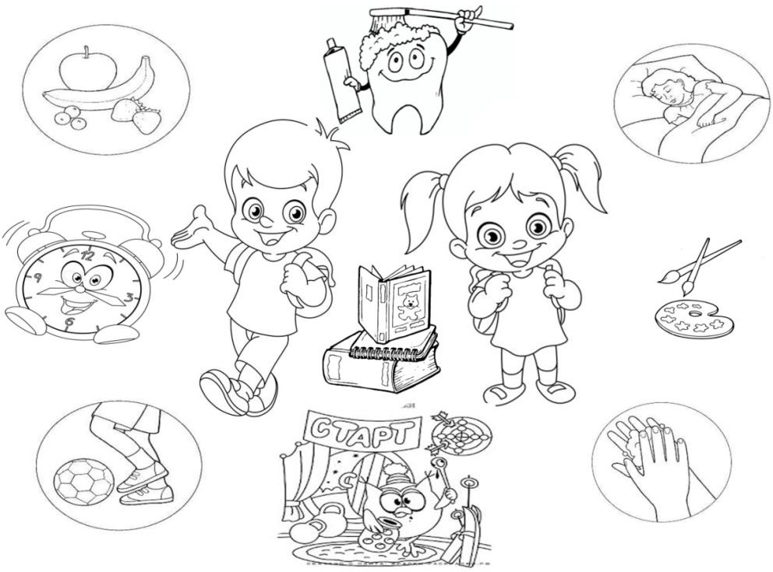

# Занятие 2.

**«Лучики здоровья»**

*Цель:* Дать представление о том, что здоровье во многом зависит от самого человека, его образа жизни, его знаний, побудить к самооценке своих знаний о здоровье.

*Задачи:*

1. – Развитие открытого и доверительного стиля общения на уроке, создание позитивных эмоциональных установок на занятие.
2. – Просмотр с дальнейшим обсуждением тематического видеоролика

«Смешарики. Азбука здоровья: Быть здоровым», определение компонентов, составляющих здоровый образ жизни.

1. – Ассоциативное закрепление изученной темы, создание позитивного отношения к понятию ЗОЖ.
2. – Рефлексия занятия, получение обратной связи.

# Упражнение 1.

**«От улыбки станет всем светлее» ( 5 минут)**

*Ведущий объявляет детям, что сегодня у него* хорошее настроение, и он хочу передать свою улыбку всем вокруг – в этот момент ведущий улыбается рядом стоящему ребенку, этот ребенок должен улыбнуться своему соседу или назвать того, кому он хочет улыбнуться. В итоге, каждый ребенок должен подарить и получить улыбку. Также для проведения упражнения можно использовать реквизит.

# Упражнение 2. «Просмотр видеоролика «Смешарики.

**Азбука здоровья: Быть здоровым» (25 минут)**

Ведущий усаживает детей на места и начинает разговор о прошлом занятии. Напоминает детям, что такое здоровье, что нужно делать человеку, чтобы быть здоровым и, в итоге, спрашивает детей, что такое здоровый образ жизни. После краткого обсуждения предлагает просмотреть видеоролик. Далее, с помощью детей, выделяет компоненты здорового образа жизни и

выдает ребятам раздаточный материал.

# Упражнение 3.

**«Плюс-минус-интересно» (10 минут)**

Ведущий сообщает детям об окончании занятия и предлагает им ответить на следующие вопросы:

1 – Что на уроке тебе было интереснее всего? 2 – Что тебе не понравилось?

3 – Что самое главное ты запомнил?

*Раздаточный материал «Здоровый образ жизни»:*

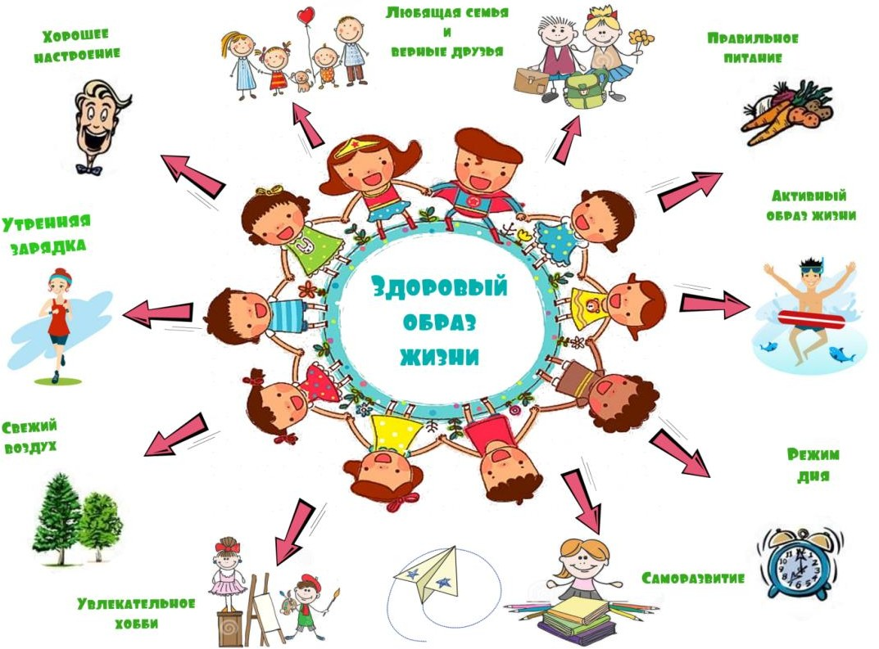

# Занятие 3.

**«Распорядок дня»**

*Цель:* Дать представление о необходимости планирования своего времени, чередования труда и отдыха, о распорядке дня; побудить детей к самооценке своего свободного временя с точки зрения пользы для здоровья.

*Задачи:*

1. – Развитие открытого и доверительного стиля общения на уроке, создание позитивных эмоциональных установок на занятие.
2. – Знакомство с понятием «режим дня» и главными его составляющими.
3. – Определение «вредных» занятий, т.е. «пожирателей времени». 4 – Рефлексия занятия, получение обратной связи.

# Упражнение 1.

**«Поздороваемся» ( 5 минут)**

Ведущий предлагает детям поздороваться за руку, но особенным образом. Здороваться нужно двумя руками с двумя участниками одновременно, при этом отпустить одну руку можно только, когда найдешь того, кто тоже готов поздороваться, т.е. руки не должны оставаться без дела больше секунды. Задача – поздороваться таким образом со всеми участниками группы. Во время игры не должно быть разговоров.

# Упражнение 2.

**Беседа «Секрет здоровья» ( 10 минут)**

**Ведущий:** Сегодня мы с вами поговорим о том, как научиться планировать свой день так, чтобы на все хватало времени, чтобы успевать сделать много дел и при этом не уставать и быть здоровым.

Я хочу вам рассказать одну историю.

Во время летних каникул две подружки – Настя и Катя поехали отдыхать в деревню к своим родным. Эти девочки очень дружили и скучали друг без друга. И вот Настя написали Кате письмо:

«Здравствуй, Катя! Я живу в деревне у моей тети. Утром встаю рано, потому что меня будят птицы и солнышко. А еще потому, что утром очень хорошо – прохладно, роса на траве, пахнет свежестью. Я умываюсь, делаю зарядку, завтракаю, и мы с ребятами отправляемся за ягодами или грибами. По дороге купаемся в озере. Обедаем мы всегда в 2 часа. После обеда немного отдыхаю, а иногда сплю. Потом помогаю тете в огороде. Мне очень нравится наблюдать, как все растет, и ухаживать за растениями. Потом мы с ребятами играем в волейбол, бадминтон или катаемся на велосипедах.

Телевизора здесь нет, да и смотреть мне его некогда. Вечером я читаю или рисую. Ужинаем, и я сразу засыпаю. Пиши. Настя.»

А вот, что ответила ей Катя:

«Здравствуй, Настя! Я живу в деревне у бабушки. Здесь очень хорошо. Места такие красивые – лес, речка. Утром я сплю долго, сколько хочу. Потом бабушка кормит меня чем-нибудь вкусненьким, и я так наедаюсь, что мне хочется полежать. Включаю телевизор и долго смотрю, иногда читаю. В лесу много комаров, поэтому ходить туда мне не хочется. На речку я хожу редко. Очень идти далеко и жарко. После обеда долго сплю. А вечером обычно мы с девочками гуляем, иногда я помогаю бабушке поливать огород. Потом мы с бабушкой смотрим телевизор. Ложимся спать поздно, и я иногда долго не могу заснуть. А еще я очень поправилась – мои джинсы стали малы. Пиши. Катя.»

Какое письмо вам больше понравилось и почему? (Дети отвечают)

Кто из девочек лучше отдохнет и поздоровеет и почему? (Дети отвечают).

Что нужно исправить в распорядке дня Кати? (Дети отвечают).

Итак, мы затронули с вами словосочетание – распорядок дня, так что же оно означает. Ведущий слушает детей и формулирует определение

«распорядок дня» и называет три важнейшие его характеристики – активный отдых, здоровый сон и правильное питание.

# Упражнение 3.

**Групповой рисунок**

# «Пожиратели времени» ( 15 минут)

Итак, в течении дня человеку необходимо спать, кушать и отдыхать. А еще каждый из нас знает, что у человека бывает свободное время. Что такое свободное время? (дети отвечают). Свободное время – это не означает ничего не делать. На самом деле это никакое не свободное время. Оно свободно только от учебы. В это время можно заняться множеством интересных, полезных и приятных дел.

Если хочешь быть здоровым, то лучше заниматься такими делами, которые тренируют тело или дают возможность стать умнее, научиться чему- то новому, интересному. Тогда можно сказать, что человек проводит свободное время с пользой. А что вы делаете в свободное время? (Дети высказываются). Видите, как много разных интересных дел есть на свете. Плохо, если все свое свободное время тратишь на сидение у компьютера и телефона. При этом человек не отдыхает, совсем не двигается и не развивается, к тому же у него устают глаза.

В общем, у каждого человека есть свои «пожиратели времени».

А теперь, давайте подумаем, какие «пожиратели» есть у вас, нарисуем их на плакате и посчитаем, сколько часов в день каждый из них у вас

«съедает».

# Упражнение 4.

**«Плюс-минус-интересно» (10 минут)**

Ведущий сообщает детям об окончании занятия и предлагает им ответить на следующие вопросы:

1 – Что на уроке тебе было интереснее всего? 2 – Что тебе не понравилось?

3 – Что самое главное ты запомнил?

*Раздаточный материал «Мой распорядок дня»:*

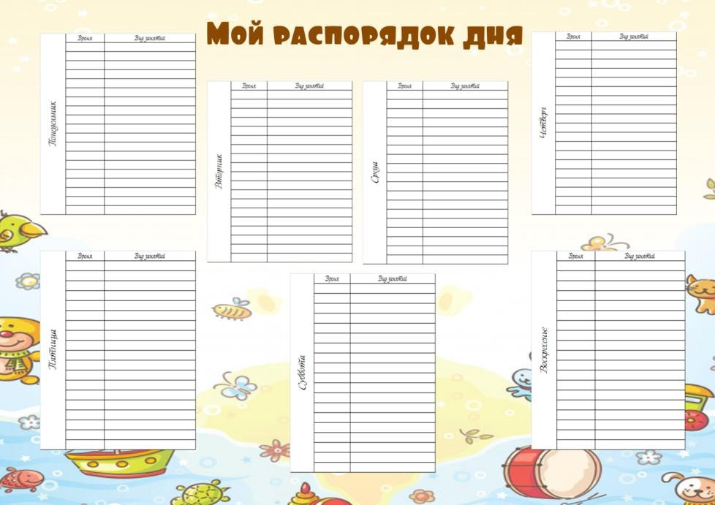

# Занятие 4 «Зарядка»

*Цель:* Мотивировать детей к ежедневной утренней зарядке. Закрепить позитивный опыт зарядки практически, а также получить обратную связь по занятию.

*Задачи:*

1. – Развитие открытого и доверительного стиля общения на уроке, создание позитивных эмоциональных установок на занятие.
2. – Информирование о двигательной активности, спорте, активном отдыхе как об одном из компонентов здорового образа жизни.
3. – Закрепление позитивного опыта физической зарядки. 4 – Рефлексия занятия, получение обратной связи.

*Источник: разработка внеурочного занятия Н. Грабовской для учеников начальной школы «Движение – это жизнь».*

*Процедура проведения занятия:* к проведению занятия требуется привлечение учителя физкультуры, который организует с детьми веселую зарядку либо будет следить за повторением детьми упражнений зарядки с видеоролика «».

# Упражнение 1.

**«Физкульт-привет» (5 минут)**

Ведущий предлагает детям поздороваться следующим образом:

Здравствуй правая рука (вытягиваем правую руку вперед) здравствуй левая рука, (вытягиваем левую руку вперед), здравствуй друг (дать правую руку соседу справа) здравствуй друг (дать левую руку соседу слева), здравствуй, здравствуй дружный круг (держимся за руки все вместе), мы стоим рука в руке, вместе мы большая лента, можем маленькими быть (приседаем), можем мы большими быть (вырастаем на носочках), но один никто не будет (соединяемся в середине) .

# Упражнение 2. Минилекция-визуализация

**«Движение – это жизнь» (10 минут)**

Ведущий обращается к ребятам: – Ребята, вы сегодня особенно красивы. Мне хочется, чтобы эта красота оставалась у вас надолго. Для этого надо сохранить своё здоровье! Это главная ценность человека!

– Здоровье – бесценный дар природы. Оно обеспечивает нам возможность вести полноценную жизнь во всех её проявлениях. Разрушить своё здоровье легко, купить не возможно ни за какие деньги. Будучи больными, вы не сможете воплотить в жизнь свои мечты, идеи, планы.

Поэтому мы поговорим сегодня о том, как сохранить и сберечь своё здоровье, и укрепить его.

Пословицы:

* Здоровье дороже денег!
* Здоров будешь, всего добудешь!
* Болен – лечись, а здоров – берегись.
* Береги платье с нову, а здоровье с молоду.
* Здоровье не купишь, его разум дарит.
* Здоровье дороже богатства.

– А вот какого человека мы можем назвать здоровым? (На доске написаны слова и дети выбирают).(Красивый, сутулый, сильный, ловкий, бледный, румяный, страшный, стройный, толстый, крепкий, неуклюжий, подтянутый).

* Ребята, наше занятие хочется начать с вопроса: «Что общего между космонавтом и школьником»? )Примерные ответы детей).
* Конечно, вы нашли много общего. Но главное -это гиподинамия. Именно от этого страдают и космонавты, и школьники. Раньше учителя жаловались на гиперактивность детей, а теперь вынуждены признать, что многим угрожает гиподинамия. Что же означают эти непонятные слова? (Примерные ответы детей).
* Приставка ГИПЕР-слишком много, ГИПО-мало.Так чего же мало у наших школьников?Учёба в школе, выполнение домашних заданий -

серьёзный труд. Бывает, что ребенок занят не меньше взрослого. Чтобы при этом сохранить здоровье, надо обязательно чередовать труд с отдыхом. У современного школьника обычно много возможностей для отдыха и развлечений, среди них телевизор, видео, компьютерные игры. Но некоторые ребята утром, ещё до школы, включают телевизор, после школы часами просиживают у компьютера. Это вредно, особенно для нервной системы и зрения. Телевизор, видео, компьютерные игры хороши в меру. Не увлекайтесь ими чересчур. Включайте в свой распорядок дня прогулки, игры на свежем воздухе, чтение книг, но и занятия спортом. Спорт - это движение, а движение -это жизнь.

Давайте проведём анкету:

Анкета (раздать листы)

1.Сколько времени в день ты проводишь в движении? 2.Любишь ли ты уроки физкультуры?

3.Занимаешься ли в спортивной секции? 4.Делаешь ли ты зарядку?

5.Сколько времени в день проводишь за компьютером и телевизором? 6.Согласны ли вы с тем, что движение -признак здоровья?

– Больше двигайся! Малоподвижный образ жизни вредит здоровью, поэтому старайся больше двигаться. Утром делай зарядку. Почаще играй в подвижные игры, особенно на свежем воздухе. Занимайся физическим трудом, физкультурой.

# Упражнение 3.

**«Веселая зарядка» (15 минут)**

Предлагается привлечение к проведению занятия учителя физической культуры, совместная разработка комплекса упражнений для зарядки, в который будут включаться элементы положительного подкрепления – одобрения, поощрения, соревновательные моменты и пр. если приглашение на урок учителя физкультуры не возможно – рекомендуется использовать занятия из видео-тренажера «Фиксики-зарядка с Симкой и Ноликом».

# Упражнение 4.

**«Плюс-минус-интересно» (10 минут)**

Ведущий сообщает детям об окончании занятия и предлагает им ответить на следующие вопросы:

1 – Что на уроке тебе было интереснее всего? 2 – Что тебе не понравилось?

3 – Что самое главное ты запомнил?

*Раздаточный материал «Гимнастика для глаз» (Источник: Министерство здравоохранения Новосибирской области ГКУЗ НСО*

*«региональный центр медицинской профилактики». Памятка для родителей*

*«Здоровые глазки» (профилактика зрительного утомления у детей школьного возраста):*

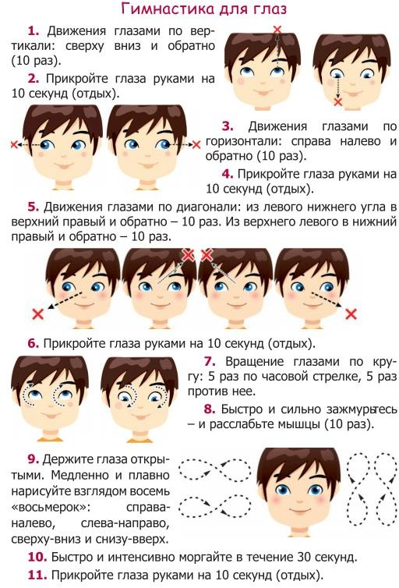

# Занятие 5. «Гигиена»

*Цель:* Дать представление о микробах как источниках болезней, познакомить их с одним из основных правил гигиены; побудить детей к самоанализу своего поведения, способствовать закреплению правильных установок в отношении правил личной гигиены.

*Задачи:*

1. – Развитие открытого и доверительного стиля общения на уроке, создание позитивных эмоциональных установок на занятие.
2. – Знакомство с понятием гигиены, ассоциативное закрепление правила мытья рук на рисунке с «монстриками».
3. – Знакомство с миром микробов, способствование формированию привычки мыть руки.
4. – Рефлексия занятия, получение обратной связи.

*Необходимые материалы:* микроскоп (можно использовать имеющийся в кабинете биологии), пипетка, предметное стекло, покровное

стекло.

*Процедура проведения занятия:*

# Упражнение 1.

**«Привет, как твои дела? Что нового? » (5 минут)**

Ведущий предлагает детям пройтись по комнате в поисках рукопожатий и обмена ответами на фразу: «Привет! Как твои дела? Что нового?» Главное правило: здороваясь с кем-то, руку можно освободить только после того, как другой рукой начнешь здороваться еще с кем-либо. То есть каждый участник должен быть в контакте с кем-либо постоянно.

# Упражнение 2.

**«Мой монстрик» (10 минут)**

Ведущий напоминает о прошедшем занятии и уточняет, что все дети знают о том, что есть правила здоровья, которые обязательно нужно выполнять.

Ведущий: Одно из этих правил – мыть руки. Это правило знают все.

Я вам задам один вопрос, а вы на него ответите. Я надеюсь, что честно. Поднимите руку, кто из вас моет руки один раз в день (посчитать). А два раза в день? А три раза? Четыре? *(прокомментировать ответы).* А почему нужно мыть руки?

Сейчас мы все вместе постараемся ответить на этот вопрос (раздать листы бумаги). Каждая пара ребят, сидящих за одной партой, хорошенько подумает об этом и нарисует на листочке монстрика, а затем, мы узнаем, какова же правда. *(Когда все закончат работу, всем детям нужно вывесить на доску свои рисунки и ведущий предложит ребятам внимательно рассмотреть монстриков и уточнит, что эти монстрики сейчас представляют собой микробов, которых мы и смываем, когда моем руки).*

Микробы – это очень маленькие живые существа, которые живут везде. Среди них много очень нужных и полезных. Но есть и вредные, опасные, Они вызывают тяжелые болезни, от которых человек может заболеть и даже умереть. А сейчас мы проведем опыт.

# Упражнение 3.

**Опыт «Мир микробов» (15 минут)**

Рекомендуется пригласить на урок для проведения опыта учителя биологии.

Ведущий выбирает кого-то из ребят, на его ладонь капает пипеткой несколько капель воды из-под крана. Хорошенько перемешивает воду пипеткой, набирает в нее 2-3 капли, одну каплю капает на предметное стекло, затем накрывает ее покровным стеклом.. С помощью винта микроскопа на-

страивает его, чтобы изображение было четким. Приглашает детей рассмотреть эту каплю под микроскопом.

Теперь вы увидели, сколько частиц грязи имеется на, вроде бы, не таких уж грязных руках. Каждая эта частица – дом для микробов. Если не мыть руки, все эти микробы попадут в рот, и это может кончиться болезнью.

*(Если удастся увидеть живых микробов, то этот комментарий можно усилить).* Итак, а теперь давайте скажем, а когда нужно мыть руки? (ведущий выслушивает и обобщает ответы детей).

# Упражнение 4.

**«Плюс-минус-интересно» (10 минут)**

Ведущий сообщает детям об окончании занятия и предлагает им ответить на следующие вопросы:

1 – Что на уроке тебе было интереснее всего? 2 – Что тебе не понравилось?

3 – Что самое главное ты запомнил?

*Раздаточный материал «Моем руки правильно»:*

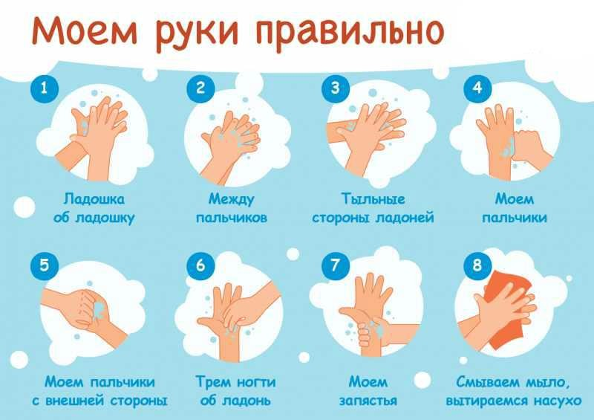

# Занятие 6. «Природа и здоровье»

*Цель:* Дать представление о взаимосвязи природы, человека и его здоровья, о необходимости беречь природу для здоровья людей, об ответственности человека.

*Задачи:*

1. – Развитие открытого и доверительного стиля общения на уроке, создание позитивных эмоциональных установок на занятие.
2. – Способствование формированию ответственного отношения к природе, формулировка правил поведения на природе.
3. – Закрепление изученного материала, создание ассоциативных связей о необходимости бережного отношения к природе.
4. – Рефлексия занятия, получение обратной связи.

*Необходимые материалы:* компьютер и проектор, заготовленная презентация, цветные стикеры для создания оригами бабочки (по количеству учащихся).

*Процедура проведения занятия:*

# Упражнение 1

**«Парное приветствие» (5 минут)**

Группа разбивается на пары, затем приветствуют друг друга. Затем по сигналу пары меняются. Один из партнеров в каждой паре переходит в следующую пару, по часовой стрелке, через одного и приветствие продолжается с новым партнером. Чтобы разнообразить приветствие можно проиграть различные ситуации и роли, например, Вы встретили неожиданно давнего-давнего–друга, Вы приходите к начальнику, встречаетесь с подчиненными, с человеком почтенного возраста, с ребенком, встречаетесь в деревне, просто с первым встречным.

# Упражнение 2.

**Виртуальная выставка с последующим обсуждением «Природа»**

# (15 минут)

Ведущий показывает детям фотографии полотен известных отечественных художников на тему «Природа» (К примеру, можно использовать следующие произведения: И.Шишкин «Дубовая роща»,

И.Левитан «Март», «Березовая роща», И. Грабарь «Февральская лазурь», И.

Вельц «Начало зимы» ), после этого каждому ребенку задает вопрос: «Какая картина больше всего тебе понравилась? Почему?»

Затем ведущий всем детям задает вопрос: Что дает человеку природа? (Дети отвечают). Природа дает человеку все, чтобы он мог хорошо жить – пищу, тепло, воздух, чистую воду, одежду, отдых, красоту. Она дает ему самое главное – здоровье.

Общение с природой делает человека лучше, добрее. Если болеет природа, болеет и человек.

Как выдумаете, почему русский народ называет ее ласково – Матушка- природа? Почему такими ласковыми словами в русских сказках говорят герои о природе:

Не яблоня – а яблонька. Не река – а реченька. Не берег – а бережок. (Дети отвечают).

Потому что раньше люди лучше понимали, что человек должен любить природу и беречь ее, а не только брать то, что она дает. А теперь поговорим о том, как относятся к природе люди сегодня? Чем они отплачивают природе за ее добро?

Кто из вас хотя бы раз бросил на землю бумажки, пакеты от чипсов, мороженого, сока? Поднимите руки.

Кто из вас хотя бы раз бросил в лесу или в речку бутылку из-под напитков? Поднимите руки.

Кто оставлял после себя на природе мусор? Поднимите руки?

А кто из вас, увидев помойку в лесу или на берегу речки, попытался убрать чужой мусор? Поднимите руки.

А, может быть, кто-то из вас разводил костер, поджигал траву?

Все эти недобрые дела кажутся маленькими. Но из всех этих маленьких недобрых дел складывается очень большой вред природе. Природа (лес, поле, речка) – это дом зверей, птиц, рыб, насекомых и других живых существ. Больше дома у них нет. И человек в этом доме – гость. Почему же в

человеческих гостях люди не ломают мебель, не бросают на пол бутылки и обертки, не оставляют после себя помойку?

Потому что, такое поведение означало бы, что они плохо относятся к хозяевам, не уважают их. Вот и к лесу и всем его обитателям нужно относиться с уважением и любовью. Если, конечно, ты добрый человек.

А так, как мы все с вами добрые люди, мы сейчас составим список того, что может сделать каждый из нас в помощь природе (ведущий называет перечень и проецирует его на доску):

Каждый человек может

* не бросать мусор и оставлять после себя чистый лес,
* никогда ничего не бросать в водоемы,
* не жечь костров, никогда не поджигать траву (в этом месте погибает все живое – растения и все насекомые, земля надолго останется мертвой),
* не разорять гнезда и муравейники,
* не ломать деревья и кусты,
* не рвать зря цветы,
* не причинять вред живым лесным жителям (лягушкам, рыбам, птицам, мелким животным, насекомым),
* никогда не шуметь в лесу (нужно помнить, что это может кого-то испугать).

Эти простые правила помогут уберечь нам природу и ее обитателей, ведь, вы знаете, что из-за человека многие животные, птицы и растения исчезают навсегда. Теперь их можно увидеть только в Красной книге. Это должен помнить каждый человек.

БУДЕТ ЖИВА ПРИРОДА, БУДЕТ ЖИВ И ЗДОРОВ ЧЕЛОВЕК!

Домашнее задание: создать рисунок для выставки «Берегите природу».

# Упражнение 3. Творческая мастерская

**«Оригами бабочки» (15 минут)**

Ведущий предлагает детям создать композицию из оригами-бабочек, которая будет олицетворять красоту и хрупкость нашей природы, которую необходимо беречь.

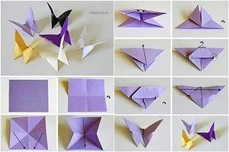

# Упражнение 4.

**«Плюс-минус-интересно» (5 минут)**

Ведущий сообщает детям об окончании занятия и предлагает им ответить на следующие вопросы:

1 – Что на уроке тебе было интереснее всего? 2 – Что тебе не понравилось?

3 – Что самое главное ты запомнил?

*Раздаточный материал «Памятка экологического поведения туриста» (плакат сайта «экология Липецкой области»).*

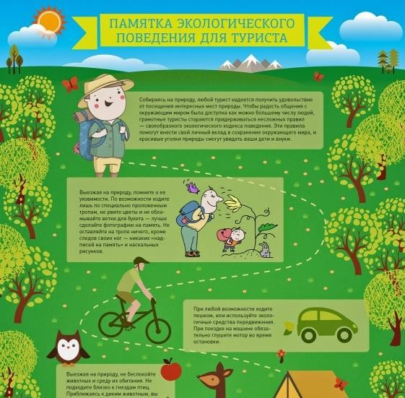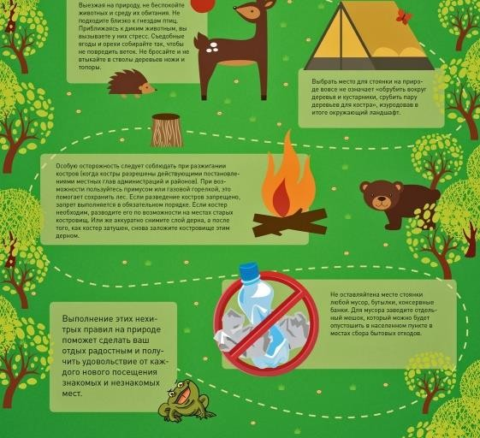

# Занятие 7. «Вредные привычки»

*Цель:* Способствовать формированию негативного отношения к вредным привычкам и развитию осознанного подхода к выбору привычек в целом.

*Задачи:*

1. – Развитие открытого и доверительного стиля общения на уроке, создание позитивных эмоциональных установок на занятие.
2. – Определение понятия «привычка», способствование формированию негативного образа вредных привычек.
3. – Определение полезных и вредных привычек в жизни ребенка, способствование укреплению негативного образа вредных привычек.
4. – Рефлексия занятия, получение обратной связи.

*Необходимые материалы:* изображение дерева и набор карточек с полезными и вредными привычками (по количеству групп учащихся).

*Процедура проведения занятия:*

# Упражнение 1.

**«Приветствие» (5 минут)**

Ведущий предлагает детям образовать круг и разделиться на три равные части: «европейцев», «японцев» и «африканцев». Потом каждый из участников идет по кругу и здоровается со всеми «своим способом»:

«европейцы» пожимают руку, «японцы» кланяются, «африканцы» трутся носами.

# Упражнение 2.

**Просмотр с последующим обсуждением м/ф**

# «Как Андрюша Шумелкин избавлялся от своих плохих привычек (ЭКРАН, 1989 г.)» (20 минут)

Ведущий еще раз здоровается с ребятами, и предлагает на сегодняшнем занятии посмотреть познавательный мультфильм.

Итак, мы посмотрели с вами мультфильм, а теперь скажите – о чем он?

Правильно, о привычках, а как вы считаете, что вообще такое привычка? Да,

55

Привычка – это особенность человека, привыкать к каким – то действиям или ощущениям. Скажите, какие в мультфильме вы заметили привычки? Как вы думаете, будет ли Андрюша с ними бороться?

# Упражнение 3.

**Мини-проект «Дерево здоровья» (10 минут)**

Ведущий предлагает детям поработать в группах (3 группы). (Раздать каждой группе по дереву и по коробке, в которой лежит материал).

Инструкция: Перед вами яблочки и карточки, на которых написаны полезные и вредные для здоровья привычки, и дерево здоровья. Внимательно рассмотрите каждую карточку. Вам нужно наклеить на яблочко-карточку только с полезными для здоровья привычками и приклеить их на Дерево здоровья.

Карточки: курение, телемания, компьютерные игры, гигиена, зарядка, режим дня, закаливание, активный двигательный режим ,катание на коньках, игра на сотовом телефоне, катание на лыжах, занятие спортом,

качаться на стуле, есть на ночь, не мыть руки перед едой, долго сидеть за компьютером, грызть карандаш, не чистить зубы; соблюдать режим дня, соблюдать гигиену, делать утреннюю зарядку, много читать, правильно питаться, следить за своим внешним видом.

Выберите одного представителя в своей группе, который покажет ваше Дерево здоровья у доски (От каждой команды выходят представители, вешают дерево Здоровья на доску). Прочитайте, какие вы выбрали карточки Обладая такими привычками , мы сможем оставаться здоровыми? Давайте поаплодируем друг другу за правильный выбор карточек.

* Посмотрите, как здорово стало! Крепкие, здоровые яблоки вырастут на ваших деревьях. Вот то же происходит и со здоровьем человека, когда он имеет только полезные привычки (С доски снять карточку – вредные). Ребята, я вижу на ваших столах остались карточки (курить, качаться на стуле, есть на ночь, не мыть руки перед едой, долго сидеть за компьютером, грызть карандаш, не чистить зубы). Почему вы их не приклеили?
* 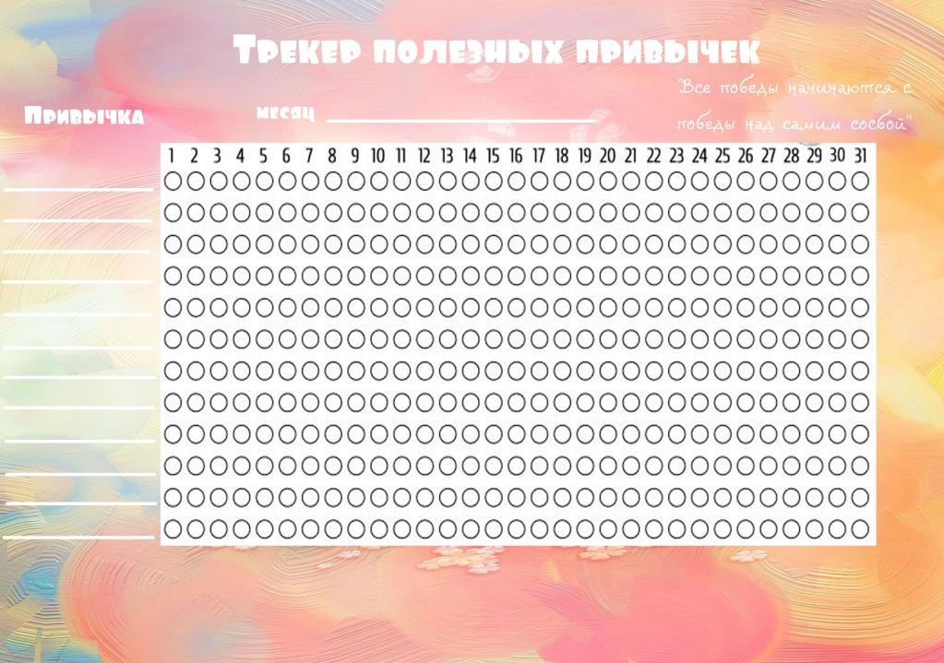Да. Эти привычки мешают нам оставаться здоровыми. Давайте порвем их на мелкие кусочки. (ведущий рвет слово-вредные, а дети привычки).

Ведущий завершает занятие словами: Я надеюсь, что в вашем сознании будут всегда только полезные привычки. Все полезные и вредные привычки человек «выращивает» в себе сам. Только «выращивание» полезных привычек дело долгое и кропотливое, вредные же привычки, как сорняк очень легко пускают корни, лишь стоит дать им небольшую поблажку, они уже тут как тут. Чтобы этого не произошло, чтобы мы не стали похожи на Андрюшу Шумелкина и умели справляться с вредными привычками, сейчас я подарю каждому из вас График полезных привычек, который вы будете соблюдать и ежедневно делать отметку о выполнении, тем самым становясь все здоровее и прогоняя вредности!

# Упражнение 4 «Плюс-минус-интересно» (10 минут)

Ведущий сообщает детям об окончании занятия и предлагает им ответить на следующие вопросы:

1 – Что на уроке тебе было интереснее всего? 2 – Что тебе не понравилось?

3 – Что самое главное ты запомнил?

*Раздаточный материал «Трекер полезных привычек»:*

# Комплекс мероприятий по профилактике употребления ПАВ учениками средней школы (5-8 класс)

**«Школа здорового образа жизни»**

# Занятие 1.

**«Понятие о здоровье и здоровом образе жизни»**

*Цель:* Дать представление о здоровье человека и здоровом образе жизни, их самоценности.

*Задачи:*

1. - Создание открытого и доверительного стиля общения на уроке, создание позитивных эмоциональных установок на занятие, установление порядка и регламента работы.
2. - Определение понятий «здоровье» и «здоровый образ жизни», информирование о негативном воздействии вредных привычек на организм человека.
3. - Рефлексия занятия, получение обратной связи.

*Необходимые материалы:* два листа белого ватмана, краски для рисования (фломастеры, мелки, цветные карандаши).

# Упражнение 1. «Улыбка» (5 минут)

Ведущий объявляет, что сегодня вместо слова «здравствуйте» мы будем приветствовать друг друга улыбкой. Вам предоставляется право выбрать разные варианты улыбок: искреннюю, надменную, ироничную, неискреннюю.

# Упражнение 2.Групповой рисунок с последующим обсуждением

**«Здоровый и больной человек» (25 минут)**

Ведущий начинает занятие с того, что делит детей на две рабочие группы – перед первой ставится задача «Нарисовать здорового человека», перед второй – «Нарисовать больного человека». После выполнения учениками работы ведущий просит объяснить, почему дети именно так

изобразили этих людей, постепенно подводя беседу к формулировке понятий

«здоровье» и «здоровый образ жизни».

# Упражнение 3. «Рефлексивная мишень» (10 минут)

Ведущий объявляет об окончании рабочего процесса и предупреждает, что в конце каждой встречи ученикам предлагается выполнение данного упражнения. Оно заключается в следующем. На доске рисуется мишень, разделённая на секторы. Каждый сектор показывает оценку своей деятельности (ученика): «активно участвовал», «было интересно», «было понятно» и «узнал новое». Каждый участник педагогического взаимодействия (т.е. и учитель тоже) делает «выстрелы» в мишень, ставя в каждом секторе мелком отметку, соответствующую его оценке того или иного аспекта. Чем выше оценка, тем ближе к «яблочку» — центру мишени, чем ниже — тем ближе к её краю, «молоку».

# Занятие 2.

**«Тайна едкого дыма»**

*Цель:* Способствовать формированию у подростков мотивационной основы поведения, направленного на воспитание осознанного отношения к употреблению табака.

*Задачи:*

1. - Создание открытого и доверительного стиля общения на уроке, создание позитивных эмоциональных установок на занятие.
2. - Дать правильное представление о пагубности воздействия табачных изделий на здоровье и жизнь человека.
3. - Рефлексия занятия, получение обратной связи.

*Необходимые материалы:* USB-флеш-накопитель с фильмом, компьютер, мультимедийный проектор и экран для проектора, звуковые мониторы или телевизор с MP4-проигрывателем / USB-интерфейсом.

# Упражнение 1. «Хаотичные рукопожатия» (5 минут)

Участники встают в круг и протягивают правую руку по направлению к центру круга. По сигналу ведущего каждый игрок начинает двигаться и находит себе «партнера по рукопожатию». Упражнение заканчивается, когда все ученики поздороваются друг с другом.

# Упражнение 2. Просмотр с последующим обсуждением видеоролика

**«Тайна едкого дыма»**

Предполагается использование разработки занятия, приведенного в источнике: Барцалкина В.В., Дегтярёв А.А., Дегтярёва М.А., Ковалевский Я.В. «Здоровая Россия – Общее дело»: Программа проведения интерактивных занятий по профилактике употребления психоактивных веществ среди молодёжи / Барцалкина В.В., Дегтярёв А.А., Дегтярёва М.А., Ковалевский Я.В. - М.: Общероссийская общественная организация «Общее дело», 2020. – С.27.

# Упражнение 3. «Рефлексивная мишень» (10 минут)

Упражнение описано в Занятии 1, в дальнейшем подробное описание прилагаться не будет.

# Занятие 3.

**«Опасное погружение»**

*Цель:* Способствовать формированию у подростков мотивационной основы поведения, направленного на воспитание осознанного отношения к употреблению алкоголя.

*Задачи:*

1. - Создание открытого и доверительного стиля общения на уроке, создание позитивных эмоциональных установок на занятие.
2. - Дать правильное представление о пагубности воздействия алкоголя на здоровье и жизнь человека.
3. - Рефлексия занятия, получение обратной связи.

*Необходимые материалы:* USB-флеш-накопитель с фильмом, компьютер, мультимедийный проектор и экран для проектора, звуковые мониторы или телевизор с MP4-проигрывателем / USB-интерфейсом.

# Упражнение 1. «Национальные приветствия» (5 минут)

Участникам предлагается образовать круг и разделиться на три равные части: «европейцев», «японцев» и «африканцев». Потом каждый из участников идет по кругу и здоровается со всеми «своим способом»:

«европейцы» пожимают руку, «японцы» кланяются, «африканцы» трутся носами.

# Упражнение 2. Просмотр с последующим обсуждением видеоролика

**«Тайна едкого дыма»**

Предполагается использование разработки занятия, приведенного в источнике: Барцалкина В.В., Дегтярёв А.А., Дегтярёва М.А., Ковалевский Я.В. «Здоровая Россия – Общее дело»: Программа проведения интерактивных занятий по профилактике употребления психоактивных веществ среди молодёжи / Барцалкина В.В., Дегтярёв А.А., Дегтярёва М.А., Ковалевский Я.В. - М.: Общероссийская общественная организация «Общее дело», 2020. – С.27.

# Упражнение 3. «Рефлексивная мишень» (10 минут)

**Занятие 4.**

# Творческий урок «Дари здоровье»

*Цель:* Способствовать формированию у подростков основы поведения, направленного на мотивирование себя и окружающих к ведению здорового образа жизни.

*Задачи:*

1. - Создание открытого и доверительного стиля общения на уроке, создание позитивных эмоциональных установок на занятие.
2. - Закрепление негативной установки к употреблению табака и алкоголя.
3. - Рефлексия занятия, получение обратной связи.

*Необходимые материалы:* шишки для создания елочной игрушки, блестки, пайетки, мишура, нитки, ленты и пр. для украшения шишки, клей, клей-пистолет.

# Упражнение 1. «Ассоциации» (5 минут)

Ведущий предлагает одному из участников, бросая мяч кому-то из группы, называть ассоциацию с животным, которую вызывает в нем выбранный участник. Следующий, перебрасывая мяч дальше, называет свою ассоциацию и так далее. Мяч может сделать один или несколько кругов

# Упражнение 2. Творческая мастерская

**«Здоровый подарок»**

Ведущий начинает занятие с того, что напоминает детям о приближающихся новогодних праздниках, напоминая, что празднование которых традиционно в нашей стране сопровождается распитием алкогольной продукции. Спрашивает, как к этому относятся дети и какие плюсы и минусы в этом находят. После этого предлагают сделать мотивирующий подарок одному близкому человеку своими руками. Подарок

– новогоднее украшение (шишка, украшенная различными материалами) с посланием на пергаменте - «Письмо о здоровом образе жизни». Приступая к работе ведущий предлагает детям из имеющийся материалов сделать новогоднюю шишку и на состаренной бумаге составить письмо, так же украсив его в стиле шишки.

# Упражнение 3. «Рефлексивная мишень» (10 минут)

**Занятие 5.**

# Беседа с психологом

**«Секреты манипуляций: табак»**

*Цель:* Способствовать формированию у подростков мотивационной основы поведения, направленного на осознанный отказ от употребления табака.

*Задачи:*

1- Создание рабочей обстановки, установление доверительного контакта.

1. - Дать правильное представление о пагубности воздействия табака на физическое и психическое здоровье человека.
2. - Развеять существующие «мифы» об употреблении табака. 4 - Рефлексия занятия, получение обратной связи.

*Необходимые материалы:* USB-флеш-накопитель с фильмом, компьютер, мультимедийный проектор и экран для проектора, звуковые мониторы или телевизор с MP4-проигрывателем / USB-интерфейсом.

# Упражнение 1. «Повторяй за мной» (5 минут)

Ведущий объявляет, что сегодня вместо слова «здравствуйте» мы будем приветствовать друг друга жестами. Вам предоставляется право придумать разные варианты приветствия (танец, скорчить рожицу, показать движение и пр.), но приветствия не должны повторяться.

# Упражнение 2. Просмотр с последующим обсуждением видеоролика

**«Секреты манипуляций: табак»**

Предполагается использование разработки занятия, приведенного в источнике: Барцалкина В.В., Дегтярёв А.А., Дегтярёва М.А., Ковалевский Я.В. «Здоровая Россия – Общее дело»: Программа проведения интерактивных занятий по профилактике употребления психоактивных веществ среди молодёжи / Барцалкина В.В., Дегтярёв А.А., Дегтярёва М.А., Ковалевский Я.В. - М.: Общероссийская общественная организация «Общее дело», 2020. – С.27.

# Упражнение 3. Ответы психолога на вопросы детей

**Упражнение 4. «Рефлексивная мишень» (10 минут)**

# Занятие 6.

**Беседа с медицинским работником**

# «Секреты манипуляций: алкоголь»

*Цель:* Способствовать формированию у подростков мотивационной основы поведения, направленного на осознанный отказ от употребления алкоголя.

*Задачи:*

1- Создание рабочей обстановки, установление доверительного контакта.

1. - Дать правильное представление о пагубности воздействия алкоголя на физическое и психическое здоровье человека.
2. - Развеять существующие «мифы» об употреблении алкоголя. 4 - Рефлексия занятия, получение обратной связи.

*Необходимые материалы:* USB-флеш-накопитель с фильмом, компьютер, мультимедийный проектор и экран для проектора, звуковые мониторы или телевизор с MP4-проигрывателем / USB-интерфейсом.

# Упражнение 1. «Привет! Как дела? Что нового?» (5 минут)

Ведущий объявляет, что сегодня вместо слова «здравствуйте» мы будем хаотично будем бродить по классу и встречным ученикам задавать вопросы «Как дела? Что нового?». Упражнение заканчивается, когда все учащиеся поздороваются друг с другом.

# Упражнение 2. Просмотр с последующим обсуждением видеоролика

**«Секреты манипуляций: алкоголь»**

Предполагается использование разработки занятия, приведенного в источнике: Барцалкина В.В., Дегтярёв А.А., Дегтярёва М.А., Ковалевский Я.В. «Здоровая Россия – Общее дело»: Программа проведения интерактивных занятий по профилактике употребления психоактивных веществ среди молодёжи / Барцалкина В.В., Дегтярёв А.А., Дегтярёва М.А.,

Ковалевский Я.В. - М.: Общероссийская общественная организация «Общее дело», 2020. – С.27.

# Упражнение 3. Ответы медицинского работника на вопросы детей Упражнение 4. «Рефлексивная мишень» (10 минут)

**Занятие 7.**

# «Четыре ключа к твоим победам»

*Цель:* Способствовать формированию у подростков мотивационной основы поведения, направленного на воспитание ответственного отношения к себе и положительных качеств своей личности.

*Задачи:*

1- Создание рабочей обстановки, установление доверительного контакта.

1. - Способствовать включению новых сведений в слаживающуюся систему взглядов и убеждений подростков относительно здорового образа жизни.
2. - Рефлексия занятия, получение обратной связи.

*Необходимые материалы:* USB-флеш-накопитель с фильмом, компьютер, мультимедийный проектор и экран для проектора, звуковые мониторы или телевизор с MP4-проигрывателем / USB-интерфейсом.

# Упражнение 1. «Повторяй за мной» (5 минут)

Ведущий объявляет, что сегодня вместо слова «здравствуйте» мы будем приветствовать друг друга жестами. Вам предоставляется право придумать разные варианты приветствия (танец, скорчить рожицу, показать движение и пр.), но приветствия не должны повторяться.

# Упражнение 2. Просмотр с последующим обсуждением видеоролика

**«Четыре ключа к твоим победам»**

Предполагается использование разработки занятия, приведенного в источнике: Барцалкина В.В., Дегтярёв А.А., Дегтярёва М.А., Ковалевский Я.В. «Здоровая Россия – Общее дело»: Программа проведения интерактивных занятий по профилактике употребления психоактивных веществ среди молодёжи / Барцалкина В.В., Дегтярёв А.А., Дегтярёва М.А., Ковалевский Я.В. - М.: Общероссийская общественная организация «Общее дело», 2020. – С.27.

# Упражнение 4. «Рефлексивная мишень» (10 минут)

**Занятие 8.**

# «Секреты здорового образа жизни»

*Цель:* Популяризация здорового образа жизни как профилактика употребления ПАВ учащимися.

*Задачи:*

1- Создание рабочей обстановки, установление доверительного контакта.

1. - Актуализация знаний о компонентах здорового образа жизни (правильное питание, режим дня, физическая активность и пр.).
2. - Рефлексия занятия, получение обратной связи.

*Необходимые материалы:* заготовленные материалы для игры.

# Упражнение 1. «Улыбка» (5 минут)

Ведущий объявляет, что сегодня вместо слова «здравствуйте» мы будем приветствовать друг друга улыбкой. Вам предоставляется право выбрать разные варианты улыбок: искреннюю, надменную, ироничную, неискреннюю.

# Упражнение 2. Игра «Следопыт» (30 минут)

Условия участия в игре: В игре участвуют команды от 3 до 7 человек. Каждой команде необходимо придумать необычное название и девиз - короткий стишок, в котором обязательно упоминается название команды и говорится об ее победе, успехе в игре.

Командам выдаются карточки участника игры. На карточке необходимо будет написать название команды, перечислить имена и фамилии всех участников команды.

Командам нужно будет найти и записать ответы на 15 вопросов о различных проявлениях здорового образа жизни. Обратите внимание, учителя могут придумывать вам различные задания перед тем, как выдать вам информацию. По результатам игры будет определена команда «лучших следопытов», вручены грамоты и призы самым активным участникам. Желаем удачи!

Вопросы:

1. Зачем в каждом кабинете лежит кусок мыла и какая в этом польза?
2. Сколько раз каждое утро подтягивается учитель физкультуры и зачем ему это нужно? (Подсказка: учителя можно найти в учительской).
3. Сколько раз нужно пробежать по школьному крыльцу, чтобы в итоге насчитать 54 ступеньки?
4. Какая в библиотеке есть самая большая книга о здоровом образе жизни?
5. Скажите, у кого из учителей начальной школы любимый девиз «В здоровом духе, здоровое тело».
6. Сколько весит (грамм) медицинский работник?
7. Сколько воды выпивает в день педагог-психолог?
8. Во сколько встает по выходным учитель истории?
9. Какой любимый вид активного отдыха у учителя литературы?
10. Кто из учителей математики больше всего на свете любит кататься на лыжах?
11. Кто из учителей русского языка отказался от сахара?
12. У кого из учителей в школе значок ГТО наиболее престижный?
13. Сколько по времени учитель информатики разрешает своему ребенку «сидеть за компьютером»?
14. Кто из администрации учреждения закончил музыкальную школу?
15. Какой картиной гордится учитель учитель ИЗО?

В результате выполнения командами заданий, ведущим подсчитывается количество баллов и команды награждаются грамотами и призами (с учетом материальной возможности школы).

*Раздаточный материал* «карточки участников», «грамоты за участие»*:*

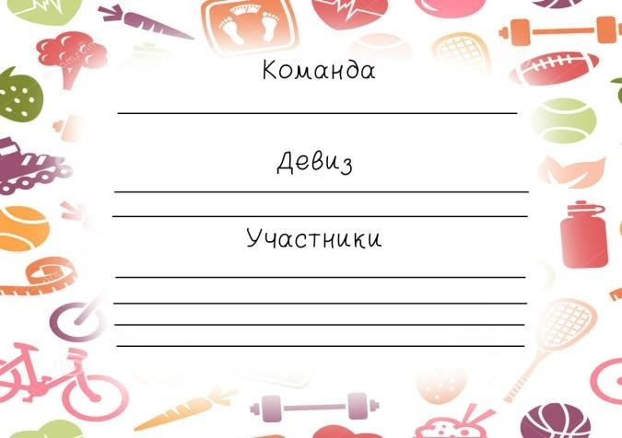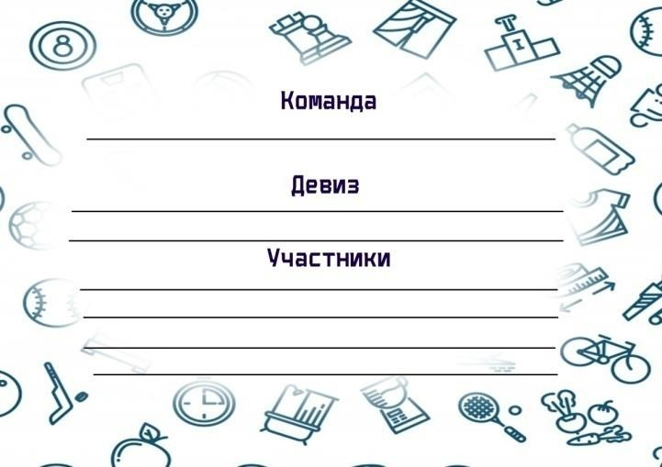

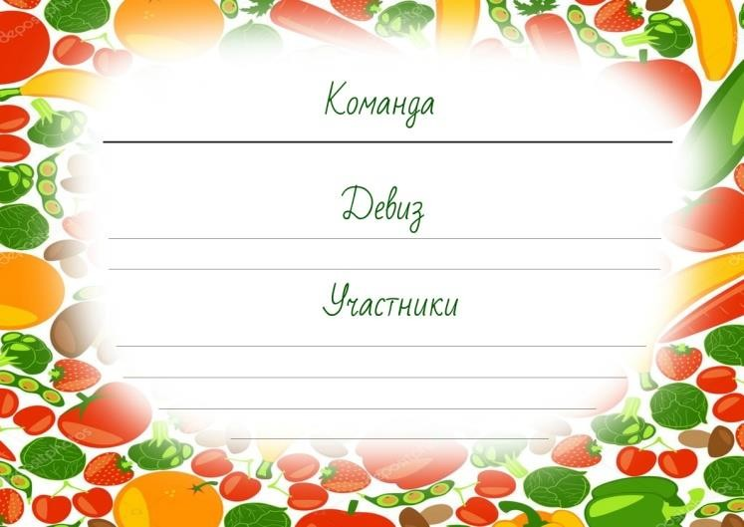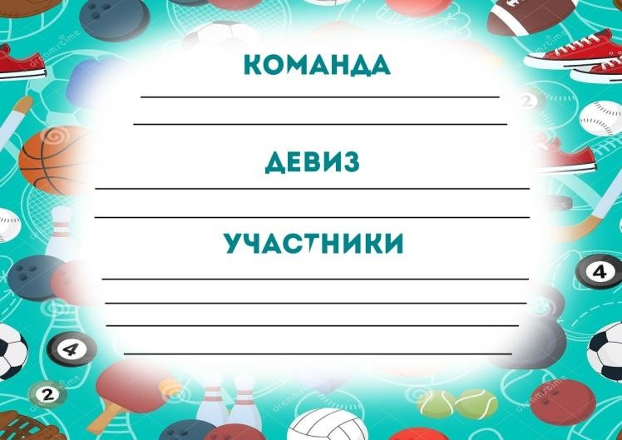

# Упражнение 4. «Рефлексивная мишень» (5 минут)

**Занятие 8.**

# Акция «Дерево здоровья»

*Цель:* Популяризация здорового образа жизни как профилактика употребления ПАВ учащимися; создание позитивных эмоциональных связей о ЗОЖ.

*Задачи:*

1- Создание рабочей обстановки, установление доверительного контакта.

1. - Актуализация знаний о компонентах здорового образа жизни (правильное питание, режим дня, физическая активность и пр.).
2. - Рефлексия занятия, получение обратной связи.

*Необходимые материалы:* белый ватман, цветная бумага, ножницы, простые карандаши, цветные ручки, клей.

# Упражнение 1. «Приветствие без слов» (5 минут)

Ведущий объявляет, что сегодня вместо слова «здравствуйте» мы будем приветствовать друг друга без слов. Участникам предоставляется право придумать разные варианты приветствия, желательно чтобы приветствия повторялись.

# Упражнение 2. Творческая мастерская

**«Дерево здоровья» (30 минут)**

Ведущий напоминает детям об окончании курса «Школа ЗОЖ» и предлагает на память, а также для демонстрации необходимости ведения человеком здорового образа жизни создать дерево и «высадить» его в коридоре школы. Алгоритм работы:

1. На белом ватмане нарисовать шаблон дерева.
2. Обвести свои ладони на цветной бумаге и вырезать эскиз (количество не регламентировано).
3. На эскизе ладони написать послание6 или свое отношение к ЗОЖ (почему надо его придерживаться), или послание к другими детям или мотивационную поговорку/цитату и пр.
4. Из эскизов ладоней сформировать листву дерева, приклеить ее.
5. Торжественно вывесить дерево в коридоре школы.

# Упражнение 4. Упражнение «Мои ощущения» (5 минут)

Ведущий опрашивает учеников, что они чувствовали и думали, когда создавали дерево и когда вывешивали его в коридоре.

# Упражнение 4. Ритуал прощания «Аплодисменты» (5 минут)

Ведущий благодарит детей за работу, сообщает об окончании курса и предлагает выполнить упражнение: Все становятся в круг. Ведущий подходит к кому-то из участников, смотрит ему в глаза и дарит свои аплодисменты, изо всех сил хлопая в ладоши. Затем они оба выбирают следующего участника, который также получает свою порцию аплодисментов – они оба подходят к нему, встают перед ним и аплодируют. Затем уже вся тройка выбирает следующего партнёра. Каждый раз тот, кому аплодировали, имеет право выбирать следующего. Таким образом, игра продолжается, а овации становятся все громче и громче.

# Комплекс мероприятий по профилактике употребления ПАВ учениками средней школы (9-11 класс) «Школа здорового образа жизни»

**Занятие 1.**

# «Понятие о здоровье и здоровом образе жизни»

*Цель:* Актуализировать представления о здоровье человека и здоровом образе жизни, их самоценности.

*Задачи:*

1. - Создание открытого и доверительного стиля общения на уроке, создание позитивных эмоциональных установок на занятие, определение правил работы на занятии.
2. - Актуализация знаний о здоровом образе жизни, о пагубности вредных привычек.
3. - Активизация чувства ответственности как инструмента самоанализа в вопросе использования вредных привычек в поведении.
4. - Рефлексия занятия, получение обратной связи.

*Необходимые материалы:* два листа белого ватмана, краски для рисования (фломастеры, мелки, цветные карандаши).

# Упражнение 1. «Улыбка» (2 минуты)

Ведущий объявляет, что сегодня вместо слова «здравствуйте» мы будем приветствовать друг друга улыбкой. Вам предоставляется право выбрать разные варианты улыбок: искреннюю, надменную, ироничную, неискреннюю.

# Упражнение 2.Групповой рисунок с последующим обсуждением

**«Здоровый и больной человек» (15 минут)**

Ведущий начинает занятие с того, что делит детей на две рабочие группы – перед первой ставится задача «Нарисовать здорового человека», перед второй – «Нарисовать больного человека». После выполнения учениками работы ведущий просит объяснить, почему дети именно так изобразили этих людей, постепенно подводя беседу к формулировке понятий

«здоровье» и «здоровый образ жизни».

# Упражнение 3. Написание правил ведения здорового образа жизни для младших учеников школы (15 минут)

Ведущий предлагает выбрать секретаря из числа учащихся, а всем остальным ученикам предлагает придумать свод правил, который поможет человеку стать здоровым и вести здоровый образ жизни. Оформить свод правил на ватмане.

# Упражнение 4. «Шесть шляп мышления» (8 минут)

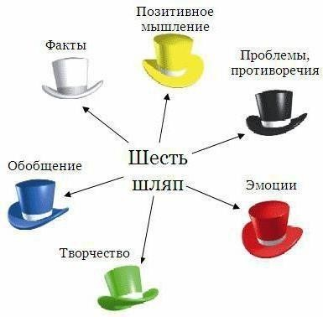

Ведущий предлагает участникам высказаться «по каждой из шляп», т.е. выразить свое отношение:

* белая шляпа: обобщить факты, с которыми он столкнулся на занятии;
* желтая шляпа: показать плюсы сегодняшнего занятия;
* черная шпяпа: дать конструктивную критику сегодняшнему занятию;
* красная шляпа: рассказать, какие эмоции затронули его на занятии;
* зеленая шляпа6 рассказать, как можно усовершенствовать занятие, что добавить нового;
* синяя шляпа: обобщить результаты и успехи занятия.

# Занятие 2.

**«Четыре ключа к твоим победам»**

*Цель:* Способствовать формированию у подростков мотивационной основы поведения, направленного на воспитание ответственного отношения к себе и положительных качеств своей личности.

*Задачи:*

1- Создание рабочей обстановки, установление доверительного контакта.

1. - Способствовать включению новых сведений в слаживающуюся систему взглядов и убеждений подростков относительно здорового образа жизни.
2. - Рефлексия занятия, получение обратной связи.

*Необходимые материалы:* USB-флеш-накопитель с фильмом, компьютер, мультимедийный проектор и экран для проектора, звуковые мониторы или телевизор с MP4-проигрывателем / USB-интерфейсом.

# Упражнение 1. «Повторяй за мной» (5 минут)

Ведущий объявляет, что сегодня вместо слова «здравствуйте» мы будем приветствовать друг друга жестами. Вам предоставляется право придумать разные варианты приветствия (танец, скорчить рожицу, показать движение и пр.), но приветствия не должны повторяться.

# Упражнение 2. Просмотр с последующим обсуждением видеоролика

**«Четыре ключа к твоим победам»**

Предполагается использование разработки занятия, приведенного в источнике: Барцалкина В.В., Дегтярёв А.А., Дегтярёва М.А., Ковалевский Я.В. «Здоровая Россия – Общее дело»: Программа проведения интерактивных занятий по профилактике употребления психоактивных веществ среди молодёжи / Барцалкина В.В., Дегтярёв А.А., Дегтярёва М.А., Ковалевский Я.В. - М.: Общероссийская общественная организация «Общее дело», 2020. – С.27.

# Упражнение 4. «Шесть шляп мышления» (10 минут)

*Раздаточный материал «Трекер утренней зарядки»*

# Занятие 3.

**Круглый стол «**Вредные привычки: За и против**»**

*Цель:* Способствовать формированию у подростков объективного отношения к негативному воздействию вредных привычек, развитие осознанности в выборе привычек.

*Задачи:*

1. - Создание рабочего настроения, установление правил работы и регламента занятия.
2. - Объективное информирование о пользе и негативном влиянии вредных привычек.
3. - Способствование формированию навыков аргументации, осознанного оценивания пагубности вредных привычек.
4. - Рефлексия занятия, получение обратной связи.

*Необходимые материалы:* компьютер, мультимедийный проектор и экран для проектора, звуковые мониторы или телевизор с MP4-проигры- вателем / USB-интерфейсом.

# Упражнение 1. Приветственное слово модератора (5 минут)

**Упражнение 2. Выступления участников**

Модератор предлагает выступить участником с докладом по заранее разработанной теме. Предлагается заслушивание 3 групп учеников на тему:

1. Понятие вредной привычки в теории ЗОЖ.
2. Вредные привычки – настолько ли они опасны? (Плюсы вредных привычек).
3. Пагубное влияние вредных привычек на человека.

# Упражнение 3. Обсуждение выступлений (10 минут)

После окончания выступлений модератор предлагает высказаться всем учащимся и сформировать конкретную точку зрения – нужны ли человеку вредные привычки? Если да, то зачем? Как развивать полезные привычки?

# Упражнение 3. «Рефлексивная мишень» (10 минут)

Ведущий объявляет об окончании рабочего процесса и предупреждает, что в конце каждой встречи ученикам предлагается выполнение данного упражнения. Оно заключается в следующем. На доске рисуется мишень, разделённая на секторы. Каждый сектор показывает оценку своей деятельности (ученика): «активно участвовал», «было интересно», «было

понятно» и «узнал новое». Каждый участник педагогического взаимодействия (т.е. и учитель тоже) делает «выстрелы» в мишень, ставя в каждом секторе мелком отметку, соответствующую его оценке того или иного аспекта. Чем выше оценка, тем ближе к «яблочку» — центру мишени, чем ниже — тем ближе к её краю, «молоку».

*Раздаточный материал «Трекер полезных привычек»*

# Занятие 4.

**Беседа с психологом**

# «Секреты манипуляций: табак»

*Цель:* Способствовать формированию у подростков мотивационной основы поведения, направленного на осознанный отказ от употребления табака.

*Задачи:*

1- Создание рабочей обстановки, установление доверительного контакта.

1. - Дать правильное представление о пагубности воздействия табака на физическое и психическое здоровье человека.
2. - Развеять существующие «мифы» об употреблении табака. 4 - Рефлексия занятия, получение обратной связи.

*Необходимые материалы:* USB-флеш-накопитель с фильмом, компьютер, мультимедийный проектор и экран для проектора, звуковые мониторы или телевизор с MP4-проигрывателем / USB-интерфейсом.

# Упражнение 1. «Многонациональное приветствие» (5 минут)

Участникам предлагается образовать круг и разделиться на три равные части: «европейцев», «японцев» и «африканцев». Потом каждый из участников идет по кругу и здоровается со всеми «своим способом»:

«европейцы» пожимают руку, «японцы» кланяются, «африканцы» трутся носами.

# Упражнение 2. Просмотр с последующим обсуждением видеоролика

**«Секреты манипуляций: табак» (20 минут)**

Предполагается использование разработки занятия, приведенного в источнике: Барцалкина В.В., Дегтярёв А.А., Дегтярёва М.А., Ковалевский Я.В. «Здоровая Россия – Общее дело»: Программа проведения интерактивных занятий по профилактике употребления психоактивных веществ среди молодёжи / Барцалкина В.В., Дегтярёв А.А., Дегтярёва М.А., Ковалевский Я.В. - М.: Общероссийская общественная организация «Общее дело», 2020. – С.27.

# Упражнение 3. Ответы психолога на вопросы детей (10 минут) Упражнение 4. «Шесть шляп» (5 минут)

**Занятие 5.**

# Беседа с медицинским работником

*Цель:* Способствовать формированию у подростков мотивационной основы поведения, направленного на осознанный отказ от употребления алкоголя.

*Задачи:*

1- Создание рабочей обстановки, установление доверительного контакта.

1. - Дать правильное представление о пагубности воздействия алкоголя на физическое и психическое здоровье человека.
2. - Развеять существующие «мифы» об употреблении алкоголя. 4 - Рефлексия занятия, получение обратной связи.

*Необходимые материалы:* USB-флеш-накопитель с фильмом, компьютер, мультимедийный проектор и экран для проектора, звуковые мониторы или телевизор с MP4-проигрывателем / USB-интерфейсом.

# Упражнение 1. Приветственное слово специалиста (5 минут)

**Упражнение 2. Просмотр с последующим обсуждением видеоролика**

# «Секреты манипуляций: алкоголь» (20 минут)

Предполагается использование разработки занятия, приведенного в источнике: Барцалкина В.В., Дегтярёв А.А., Дегтярёва М.А., Ковалевский Я.В. «Здоровая Россия – Общее дело»: Программа проведения интерактивных занятий по профилактике употребления психоактивных веществ среди молодёжи / Барцалкина В.В., Дегтярёв А.А., Дегтярёва М.А., Ковалевский Я.В. - М.: Общероссийская общественная организация «Общее дело», 2020. – С.27.

# Упражнение 3. Ответы медицинского работника на вопросы детей (10 минут)

**Упражнение 4. «Шесть шляп» (5 минут)**

# Занятие 6.

**Беседа со специалистом**

# (сотрудником ОВД, медицинским работником, социальным педагогом и пр.)

*Цель:* Способствовать формированию у подростков мотивационной основы поведения, направленного на осознанный отказ от употребления наркотических веществ.

*Задачи:*

1- Создание рабочей обстановки, установление доверительного контакта.

1. - Дать правильное представление о пагубности воздействия наркотических веществ на физическое и психическое здоровье человека.
2. - Развеять существующие «мифы» об употреблении наркотических веществ.
3. - Рефлексия занятия, получение обратной связи.

*Необходимые материалы:* USB-флеш-накопитель с фильмом, компьютер, мультимедийный проектор и экран для проектора, звуковые мониторы или телевизор с MP4-проигрывателем / USB-интерфейсом.

# Упражнение 1. Приветственное слово специалиста (5 минут)

**Упражнение 2. Просмотр с последующим обсуждением видеоролика**

# «Секреты манипуляций: наркотики» (20 минут)

Предполагается использование разработки занятия, приведенного в источнике: Барцалкина В.В., Дегтярёв А.А., Дегтярёва М.А., Ковалевский Я.В. «Здоровая Россия – Общее дело»: Программа проведения интерактивных занятий по профилактике употребления психоактивных веществ среди молодёжи / Барцалкина В.В., Дегтярёв А.А., Дегтярёва М.А., Ковалевский Я.В. - М.: Общероссийская общественная организация «Общее дело», 2020. – С.27.

# Упражнение 3. Ответы специалиста на вопросы детей (10 минут) Упражнение 4. «Шесть шляп мышления» (5 минут)

**Занятие 7.**

# «Путь героя»

*Цель:* Способствовать формированию у подростков мотивационной основы поведения, направленного на воспитание ответственного отношения к себе и к своему личному времени.

*Задачи:*

1- Создание рабочей обстановки, установление доверительного контакта.

1. - Дать правильное представление о воздействии виртуальной жизни на физическое и психическое здоровье человека.
2. - Дать ученикам на собственном опыте испытать как состояние полной зависимости, так и состояние, когда другой полностью зависит от тебя.
3. - Рефлексия занятия, получение обратной связи.

*Необходимые материалы:* USB-флеш-накопитель с фильмом, компьютер, мультимедийный проектор и экран для проектора, звуковые мониторы или телевизор с MP4-проигрывателем / USB-интерфейсом.

# Упражнение 1. «Ассоциации с персонажем» (5 минут)

Ведущий предлагает одному из участников, бросая мяч кому-то из группы, называть ассоциацию с персонажем книги/фильма/мультфильма/игры, которую вызывает в нем выбранный участник. Следующий, перебрасывая мяч дальше, называет свою ассоциацию и так далее. Мяч может сделать один или несколько кругов.

# Упражнение 2. Просмотр с последующим обсуждением видеоролика

**«Путь героя» (15 минут)**

Предполагается использование разработки занятия, приведенного в источнике: Барцалкина В.В., Дегтярёв А.А., Дегтярёва М.А., Ковалевский Я.В. «Здоровая Россия – Общее дело»: Программа проведения интерактивных занятий по профилактике употребления психоактивных веществ среди молодёжи / Барцалкина В.В., Дегтярёв А.А., Дегтярёва М.А., Ковалевский Я.В. - М.: Общероссийская общественная организация «Общее дело», 2020. – С.27.

# Упражнение 3. «Марионетка» (20 минут)

Участники разбиваются на тройки. В каждой выбирается «марионетка» и два «кукловода». Упражнение заключается в том, что каждой подгруппе предлагается разыкрать маленькую сценку кукольного представления, где

«кукловоды» управляют всеми движениями «марионеток». Сценарий сценки участники разрабатывают самостоятельно, ничем не ограничивая своего воображения.

После обдумывания и репетиций подгруппы по очереди представляют свой вариант остальным участникам, которые выступают в роли зрителей. После того как все выступят, ведущий проводит групповое обсуждение, во время которого все желающие делятся своими впечатлениями. Хорошо, если в обсуждении будет сделан акцент как на чувствах «марионетки», так и на чувствах «кукловодов», управлявших ее движениями.

# Занятие 8.

**«Мат–грязные слова»**

*Цель:* Способствовать формированию у подростков мотивационной основы поведения, направленного на воспитание в себе культурной личности.

*Задачи:*

1- Создание рабочей обстановки, установление доверительного контакта.

1. - Информирование о «скрытом смысле, посыле» матерных слов в речи и личности человека.
2. - Рефлексия занятия, получение обратной связи.

*Необходимые материалы:* USB-флеш-накопитель с фильмом, компьютер, мультимедийный проектор и экран для проектора, звуковые мониторы или телевизор с MP4-проигрывателем / USB-интерфейсом.

# Упражнение 1. «Приветствие без слов» (10 минут)

Ведущий объявляет, что сегодня вместо слова «здравствуйте» мы будем приветствовать друг друга без слов. Участникам предоставляется право придумать разные варианты приветствия, желательно чтобы приветствия повторялись.

# Упражнение 2. Просмотр с последующим обсуждением видеоролика

**«Мат-грязные слова»**

Предполагается использование разработки занятия, приведенного в источнике: Барцалкина В.В., Дегтярёв А.А., Дегтярёва М.А., Ковалевский Я.В. «Здоровая Россия – Общее дело»: Программа проведения интерактивных занятий по профилактике употребления психоактивных веществ среди молодёжи / Барцалкина В.В., Дегтярёв А.А., Дегтярёва М.А., Ковалевский Я.В. - М.: Общероссийская общественная организация «Общее дело», 2020. – С.27.

# Упражнение 4. «Шесть шляп мышления» (10 минут)

**Занятие 9.**

# «Уровни развития отношений»

*Цель:* Способствовать формированию у подростков мотивационной основы поведения, направленного на воспитание ответственного и уважительного отношения к себе и к окружающим.

*Задачи:*

1- Создание рабочей обстановки, установление доверительного контакта.

1. - Знакомство с принципами построения продуктивных взаимоотношений.
2. - Рефлексия занятия, получение обратной связи.

*Необходимые материалы:* USB-флеш-накопитель с фильмом, компьютер, мультимедийный проектор и экран для проектора, звуковые мониторы или телевизор с MP4-проигрывателем / USB-интерфейсом.

# Упражнение 1. «Комплименты» (10 минут)

Ведущий: - Давайте начнём с того, что выскажем друг другу комплименты за день. Первый встаёт подходит к любому и, поздоровавшись,

высказывает свой комплимент. Тот, к кому подошёл первый участник, подойдёт к следующему и т.д., пока каждый не получит приятное известие.

# Упражнение 2. Просмотр с последующим обсуждением видеоролика

**«Уровни развития отношений»**

Предполагается использование разработки занятия, приведенного в источнике: Барцалкина В.В., Дегтярёв А.А., Дегтярёва М.А., Ковалевский Я.В. «Здоровая Россия – Общее дело»: Программа проведения интерактивных занятий по профилактике употребления психоактивных веществ среди молодёжи / Барцалкина В.В., Дегтярёв А.А., Дегтярёва М.А., Ковалевский Я.В. - М.: Общероссийская общественная организация «Общее дело», 2020. – С.27.

# Упражнение 3. «Шесть шляп мышления» (10 минут)

**Упражнение 4. Ритуал прощания «Аплодисменты» (5 минут)**

Ведущий благодарит детей за работу, сообщает об окончании курса и предлагает выполнить упражнение: Все становятся в круг. Ведущий подходит к кому-то из участников, смотрит ему в глаза и дарит свои аплодисменты, изо всех сил хлопая в ладоши. Затем они оба выбирают следующего участника, который также получает свою порцию аплодисментов – они оба подходят к нему, встают перед ним и аплодируют. Затем уже вся тройка выбирает следующего партнёра. Каждый раз тот, кому аплодировали, имеет право выбирать следующего. Таким образом, игра продолжается, а овации становятся все громче и громче.

# Приложение II

**Примерные методические разработки для работы с родителями по профилактике употребления детьми ПАВ**

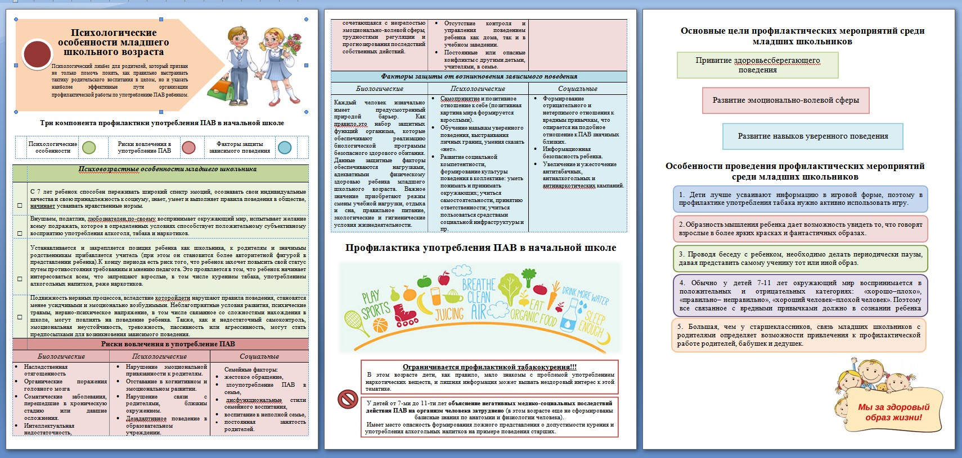

# Родительское собрание «Решение кейс-задач по профилактике употребления ПАВ детьми»

Цель: повышение компетенций родителей в вопросах разрешения жизненных ситуаций, связанных с употреблением младшими школьниками ПАВ.

Задачи:

1. – создание рабочей обстановки, нацеливание аудитории на активную работу в группе.
2. –отработка алгоритмов реагирования родителей на факты употребления ПАВ младшими школьниками на примере решения кейс- ситуаций.
3. –закрепление полученной информации, осознание эффективных механизмов профилактики употребления ПАВ младшими школьника, получение обратной связи по прошедшему занятию.

Материалы: бланки с кейс-ситуациями, белые листы формата А4 и ручки (по числу участников), компьютер, проектор.

Процедура проведения:

# Вступительное слово педагога (10 мин) Решение кейс-задач в группах (20 мин)

Алгоритм разрешения кейс-ситуации:

* Первый этап – знакомство с ситуацией, ее особенностями.
* Второй этап – выделение основной проблемы (основных проблем), выделение факторов и персоналий, которые могут реально воздействовать.
* Третий этап – предложение концепций или тем для «мозгового штурма».
* Четвертый этап – анализ последствий принятия того или иного решения.
* Пятый этап – решение кейса – предложение одного или нескольких вариантов (последовательности действий), указание на возможное возникновение проблем, механизмы их предотвращения и решения.

После объяснения алгоритма решения задач и ответа на возникшие у родителей вопросы, педагог формирует родительские объединения (4 группы) и каждой группе раздает кейс-задачу, выделяя на ее решение 15 минут.

*Кейс-ситуация 1:*Представьте себе следующую ситуацию: ваш ребенок, девочка Маша 9 лет, обучается в 3 классе. Как-то раз вам позвонила классный руководитель и сообщила, что Маша замечена курящей сигареты в компании с одноклассниками. Расскажите, каков дальнейший алгоритм Ваших действий?

*Кейс-ситуация 2:*Представьте себе следующую ситуацию: вы родитель мальчика 10 лет, который обучается в 4 классе. Однажды перед сном вы заметили, что ваш ребенок тревожен, будто бы хочет вам о чем-то рассказать. В итоге он сообщает – мальчики в школе предложили попробовать курить сигареты, он согласился, но больше заниматься этим не хочет и не знает, как отказать детям в следующий раз. Расскажите, каков дальнейший алгоритм Ваших действий?

*Кейс-ситуация 3:*Представьте себе следующую ситуацию:вы родитель девочки 11 лет, который обучается в 4 классе. Как-то вечером вам позвонил классный руководитель и сообщила следующую информацию – девочки в классе жалуются на то, что Ваша дочь постоянно предлагает им курить сигареты, и даже носит эти сигареты с собой в школьном портфеле. Расскажите, каков дальнейший алгоритм Ваших действий?

*Кейс-ситуация 4:*

По истечению установленного времени педагог предлагает представителю от каждой группы зачитать разбираемую ситуацию и представить свой вариант ответа. После этого педагог привлекает других родителей к обсуждению ситуации и уже всей общностью определить наиболее оптимальный вариант разрешения ситуации.

# Рефлексия, получение обратной связи по занятию (15 мин)

Педагог подводит итог после решения родителями кейс-ситуаций и приступает к проведению рефлексивного упражнения «Шесть шляп мышления». Процедура проведения упражнения следующая: педагог предлагает родителям высказаться по «каждой из шляп», т.е. выразить эмоциональное отношение к проведенному занятию и затронутой теме, предложить конструктивную критику, новые идеи, а также подвести итог работы.

|  |  |
| --- | --- |
| Белая шляпа | Мыслим фактами, цифрами. Без эмоций, без субъективных оценок. Только  факты!!! Можно цитировать чью-то субъективную точку зрения, но бесстрастно, как цитату |
| Желтая шляпа | Позитивное мышление. Необходимо выделить в рассматриваемом явлении  позитивные стороны и (!!!) аргументировать, почему они являются |

|  |  |
| --- | --- |
|  | позитивными. Нужно не просто сказать, что именно было хорошо, полезно, продуктивно, конструктивно, но и объяснить, почему. |
| Черная шляпа | Противоположность желтой шляпе. Нужно определить, что было трудно, неясно, проблематично, негативно, вхолостую и – объяснить, почему так произошло. Смысл заключается в том, чтобы не только выделить  противоречия, недостатки, но и проанализировать их причины. |
| Красная шляпа | Эмоциональная шляпа. Нужно связать изменения собственного эмоционального состояния с теми или иными моментами рассматриваемого  явления. С каким именно моментом занятия (серии занятий) связана та или иная эмоция? |
| Зеленая шляпа | Творческое мышление. Задайтесь вопросами: «Как можно было бы  применить тот или иной факт, метод и т.д. в новой ситуации?», «Что можно было бы сделать иначе, почему и как именно?», «Как можно было бы усовершенствовать тот или иной аспект?» и др. Эта «шляпа» позволяет  найти новые грани в изучаемом материале. |
| Синяя шляпа | философская, обобщающая шляпа. Те, кто мыслит в «синем» русле, старается обобщить высказывания других «шляп», сделать общие выводы,  найти обобщающие параллели и так далее. |

